北京市密云区应急避难场所规划
（2024年— 2035年）
（征求意见稿）

序 言
为深入贯彻习近平总书记关于应急管理的重要论述和对北京重要讲话精神，落实《北京城市总体规划（2016年—2035年）》批复要求，严格遵循《北京市应急避难场所规划（2022年— 2035年）》（以下简称“市级规划”） 具体指导和总体目标，依据《应急避难场所专项规划编制指南》等相关规范，密云区应急管理局编制了《北京市密云区应急避难场所专项规划（2024年— 2035年）》（以下简称“专项规划”）。
北京市密云区是首都最重要的水源地，是生态涵养区的重要组成部分是保障首都生态安全和实现可持续发展的重点区域。当前，密云区正保障以山水林田湖草为核心的区域生态安全格局，传承历史文脉，优化城市空间布局，构建现代公共服务体系，加强城乡统筹，构建和谐共生的城乡关系。在人民对美好生活的向往驱动下，积极践行新发展理念，强化使命担当，努力打造浅山自然山水风貌和历史文化的示范区。
规划编制工作坚持从实际出发，立足首都最重要的水源保护地及区域生态治理协作区定位，牢固树立以人民为中心的发展思想，坚持生命至上，人民至上，深入分析密云区风险特征与安全保障要求，统筹发展和安全，基于灾害事故风险、应急避难需求和可用应急避难资源等分析结果，以综合性应急避难场所建设为基础，科学确定本行政区应急避难场所（室内、室外）分级分类布局和功能要求。努力推动紧急避难场所实现密云区的全覆盖建设，短期避难场所满足重点地区避难需求，长期避难场所实现对城市运行及重点地区的有效保障。坚持底线思维、问题导向，全方位建立城乡空间布局合理、资源统筹共享、功能设施完备、平急（疫/战）综合利用、管护使用规范的应急避难场所体系，综合提升应对多风险叠加的安全保障能力。

第一章 总则

第一条 指导思想
本规划以习近平新时代中国特色社会主义思想为指导，贯彻以人民为中心的发展思想，落实总体国家安全观，树立安全发展理念。坚持系统思维和底线思维，强化大局意识和忧患意识，根据《北京城市总体规划（2016年-2035年）》对密云区的战略定位，全面落实生态涵养区的功能定位。全面落实生态涵养区的功能定位，坚持生态立区，守护绿水青山，构建首都北部生态屏障。转变城市发展方式，完善城市治理体系。坚持平灾结合、复合化利用，构建全天候、系统性、现代化的应急避难保障体系，为密云区应急避难保障体系的健全发展提供规划指引和实施路径，为建设具有国际影响力的中心城区提供安全可靠的支撑。

第二条 规划原则
本规划深刻把握密云区新时代发展要求，充分认知生态涵养区治理特色，秉承创新规划导向，以因地制宜、平灾结合、资源整合、集约利用为原则，形成体系布局完善、运行机制健全、资源高效利用、指导落地实施的规划成果。
底线思维、人民至上：落实总体国家安全观，提升多维度风险综合应对能力，坚持生命至上，人民至上，因地制宜制定差异化配置标准，搭建分级配置的规划建设标准体系。
突出重点、因地制宜：充分考虑密云区地理地质环境、气象水文条件和人口分布、土地资源、城乡产业布局、公共设施与场地空间等因素，结合密云区人口分布分散和山区居民逐步搬迁的特点，通过村镇协调、投靠亲友、异地疏散等方式，因地制宜规划避难场所布局。

山水融合、集约利用：强化资源集约统筹利用，集约、节约利用土地，将乡村振兴与应急避难场所建设相结合，推动应急避难场所与公共设施、绿地、空地的共享设置。山水景区规划时，融入旅游休憩功能，平时作为登山营地或观景点，紧急情况下转化为避难场所，提升场所利用率。
平灾结合、监管并重：明确避难设施的平灾利用策略，发挥不同时段防灾、备灾、应急、救灾等方面综合作用，构建避灾防灾救灾一体的全职能应急避难场所体系。
城乡统筹、网格布局：强化城乡统筹建设，合理规划区级、乡镇(街道)级和村(社区)级应急避难场所发展布局。加强乡镇与区政府之间的协调与合作，确保灾难发生时的快速响应。强化乡镇政府、社区和志愿者合作与信息共享、物资调配、灾后恢复等方面的联动，提升灾后响应和恢复的效率。
邻里守望，适老设计：密云区民风淳朴，百姓友善，依托“邻里互助点”养老服务模式，结合乡镇和村庄特点进行规划，选取适宜的邻里互助区域，相互帮扶，确保每个区域都有足够的避难点。

第三条 主要规划依据
1.《中华人民共和国城乡规划法》
2.《中华人民共和国防震减灾法》
3.《中华人民共和国消防法》
4.《中华人民共和国突发事件应对法》
5.《中华人民共和国无障碍环境建设法》
6.《中华人民共和国文物保护法》
7.《中共中央国务院关于建立国土空间规划体系并监督实施的若干意见》（中发〔2019〕18 号）
8.《中共北京市委北京市人民政府关于建立国土空间规划体系并监督实施的实施意见》（京发〔2020〕7 号）
9.《北京市应急局关于加强全市应急避难场所管理工作的通知》（京应急委通〔2022〕1号）
10.《北京市城乡规划条例》
11.《北京市无障碍环境建设条例》
12.《北京城市总体规划（2016年—2035年）》
13.《密云分区规划(国土空间规划)((2017年-2035年)》;
14.《北京市应急避难场所规划（2022年—2035年）》
15.《北京市“十四五”时期应急管理事业发展规划》
16.《应急避难场所专项规划编制指南》
17.《应急避难场所 术语》（GB/T 44012-2024）
18.《应急避难场所 分级及分类》（GB/T 44013-2024）
19.《应急避难场所 标志》（GB/T 44014-2024）
20.《应急避难场所 分级和分类》（DB11/T 2141-2023）
21.《应急避难场所 场址及配套设施》（DB11/T 2142-2023）
22.《应急避难场所 评估导则》（DB11/T 2143-2023）
23.《防灾避难场所设计规范》（GB 51143-2021）
24.其他相关标准、规范及相关规划

第四条 上位规划
(1)总体规划功能定位要求
《北京城市总体规划(2016年-2035 年)》要求，“2.健全救援疏散避难系统，推进避难场所分级建设，到 2020 年人均应急避难场所面积由现状 0.78 平方米提高到 1.09 平方米,到 2035年力争达到 2.1平方米。以干线公路网和城市干道网为主通道，建设安全、可靠、高效的疏散救援通道系统。”
(2)专项规划功能定位要求
《应急避难场所专项规划编制指南》(应急(2023)135号)要求，“按照分级负责、属地为主、分级响应调度资源的原则，在遵循国土空间规划、开展国土空间规划专项评估的前提下，以社区生活圈为基本安全单元，合理规划省级、市级、县级、乡镇(街道)级和村(社区)级应急避难场所发展布局。”“按照建筑及场地类别、总体功能定位，以及避难时长、避难种类、避难面积、避难人数、服务半径和设施设备物资配置等，科学设置室内型和室外型、综合性和单一性，以及紧急、短期、长期应急避难场所。可根据特殊需求及功能需要设置特定应急避难场所。”
《北京市应急避难场所规划(2022年-2035年)》(征求意见稿)要求，在实现“四个中心”功能建设的目标下,“至 2035 年，密云区紧急避难人口服务保障系数应达到1.0~1.1，短期避难人口服务保障系数应达到 0.4 左右，长期避难人口服务保障系数应达到0.1左右。在短期应急避难场所中常态化人口服务保障系数应达到 0.02，在长期应急避难场所中常态化人口服务保障系数应达到 0.01。其中，紧急应急避难场所应实现密云区的全覆盖建设，重点在密云南部地区补充设施覆盖短板;短期应急避难场所应实现网络化的覆盖保障，在浅山区及山区交通枢纽节点进行重点布局:长期应急避难场所应至少建设1处，加强对山区村庄的支撑保障作用。”
3)分区规划要求
《密云分区规划(国土空间规划)(2017年-2035年)》要求，“结合公园、广场、绿地、学校、体育场馆等资源，统筹推进避难场所(室内、室外)分级建设，每个防灾分区建设1处固定应急避难场所，承担应急指挥、应急医疗以及转运伤员等职能强化应急避难场所运行维护和管理，健全相关配套制度和预案。”

第五条 规划范围
专项规划确定的规划区范围为密云区行政辖区，总面积约2226平方公里。

第六条 规划期限
专项规划期限为2024年至2035年，明确到2035年的密云区应急避难场所建设基本框架。近期到2025年，远景展望到2050年。

第二章 发展背景分析

第七条 经济社会发展现状
在党的二十大精神指导下，密云区践行保水首要政治责任，深入推进“十四五”规划，经济社会发展取得显著成效，为打造国际一流的和谐宜居之都奠定了坚实基础。
1. 经济恢复与发展。2023年实现地区生产总值374亿元，同比增长4.6%；完成固定资产投资103.8亿元；完成一般公共预算收入41.3亿元，同比增长4.1%；全区居民人均可支配收入46926元，同比增长6%左右。
2. 产业转型与创新。全域发展格局加快蓄能。“一条科技创新和生命健康战略发展带、四条特色文化旅游休闲发展带、多个特色乡镇和特色产业”的全域发展格局加速构建、取得实效。公共服务和基础设施配套水平持续提升，北京大学怀密医学中心建设启动，引领生命健康高端要素向密云集聚，为绿色高质量发展注入强劲动力；特色产业助力消费，露营经济、星空经济、村咖等新业态涌现，长城庙会、鱼王美食文化节等活动集聚大量人气；发展环境持续优化，生态保护、乡村振兴、公共服务等领域合作进一步深化。
3. 城市建设与管理。城乡村振兴全面推进，乡村基础设施逐步完善。公共保障更加有力，住有所居持续改善，城市精细化治理水平不断提升。治理违法建设4.1万平方米，腾退土地4.96公顷，整治修缮道路12.2万平方米。
4. 民生福祉改善。社区服务功能得到优化。教育医疗资源得到丰富，新建了托位和学位，医疗服务质量得到提升。社会保障体系不断完善，增设了养老助餐点和家庭照护床位。文化体育活动丰富多彩，全民健身设施得到完善。

第八条 应急管理发展现状
密云区区致力于推进应急管理现代化，构建依法、科学、智慧的应急管理体系，形成统一指挥、专常兼备、反应灵敏、上下联动的应急管理新格局。
1. 构建应急管理治理能力体系。建立高效协同的应急指挥调度机制，明确突发事件响应程序，优化应急预案和物资保障体系，提升应急响应和处置能力。
2. 构建应急管理责任制度体系。实行“党政同责、一岗双责、失职追责”的责任制，细化职责分工，强化履职考核，确保责任落实到位。
3. 积极推进应急管理法治化。深化行政执法改革，构建“四位一体”执法体系，加大执法力度，规范执法行为，提高监管效率和透明度。
4. 关口前移强化风险源头防控。构建“政府主导推进+工作专班协调”等多层面工作机制，全面完成自然灾害综合风险普查任务，实现数据上报和核查整改，强化风险评估和源头防控。
5. 标本兼治提升本质安全水平。推进企业安全生产标准化，深化专项整治，实施隐患排查和整改，提升城市安全水平。
6. 推进应急管理社会化水平。健全社会动员机制，构建应急志愿服务队伍，整合资源，提升隐患排查和整改效能。
7. 夯实应急管理基层基础。加强基层应急能力建设，优化机构设置，加大基础设施建设，推进应急避难场所建设，深化应急文化宣传。

第九条 应急管理发展趋势
1. 面临的挑战。受地理位置和气候变化影响，密云区地质灾害、洪涝、森林火灾等自然灾害易发多发。六大类地质灾害隐患点总数1083处，春夏季易发山洪，且易引发崩塌、滑坡、泥石流等次生衍生灾害。全区现有中型水库3座，小型水库19座，塘坝54座，中小河道63条，山谷沟道177条，险村险户涉及18个镇街、238个村、1776户、7703人，极易造成重大人员伤亡及水坝、电力、供水、供气、通讯、交通等关键基础设施损毁。全区森林覆盖率已达68.46%，由于高温、干旱、大风、雷击等自然因素和工业、农业、旅游等人为因素影响，火源管控难度大，易引发森林火灾，防灾减灾救灾任务艰巨。区内生产经营单位总量大，小微企业数量多，涉及行业领域多，分布广。建筑施工、道路运输等重点行业领域事故易发频发。燃气锅炉房、燃气供应企业、充装站、镇级气瓶集散中心、村级换瓶站，风险隐患较大。旅游景区公共安全和旅游企业经营安全、玻璃栈道等旅游设施运维安全需要重点关注。随着新业态、新模式、新产业不断涌现，给安全生产工作带来许多新的未知风险隐患和不稳定因素。。
2. 面临的机遇。习近平总书记给建设和守护密云水库的乡亲们的重要回信对守护好密云水库、守护好绿水青山寄予殷切期望，为新时代密云水库保护、生态文明建设指明了方向，将对密云经济和社会发展产生巨大而深远的影响。同时给密云应急管理工作赋予新的重大政治责任，应急管理将成为守护密云水库和绿水青山的重要支撑。市委、市政府和区委、区政府高度重视应急管理工作，积极推进应急管理体制机制改革，将为推动应急管理事业发展提供有力保障。疫情防控与灾害斗争实践提升公众忧患意识，形成社会共治共享局面，为应急管理融入经济社会发展全局奠定基础。新技术如物联网、大数据、人工智能的集成应用，将推动智慧应急建设，提升灾害事故监测预警、风险防控、应急处置和灾后恢复能力，为应急管理改革发展注入新动能。

第十条 应急避难场所现状
密云区现拥有应急避难场所总面积达104万平方米。其中，紧急应急避难场所面积24万平方米，短期应急应急避难场所总面积26万平方米，长期应急避难总面积54万平方米。

序号 | 名称 | 地址 | 面积 | 有效避难面积 | 所属街道
1 | 奥林匹克全民健身园避难场所 | 密云区鼓楼街道滨河路26号 | 10.9万平方米 | 8.97万平方米（可容纳人数为4.49万人） | 果园街道
2 | 法制公园避难场所 | 密云区行宫街63号 | 5.38万平方米 | 3.64万平方米（可容纳人数为1.82万人） | 鼓楼街道
3 | 太扬公园避难场所 | 密云区顺密路与农机路交叉口往南约160米 | 5.77万平方米 | 4.04万平方米（可容纳人数为2.02万人） | 鼓楼街道
4 | 冶仙塔文化休闲公园 | 北京市密云区东北部（檀营乡） | 77万平方米 | 50.68万平方米（可容纳人数为33.79～101.36万人） | 鼓楼街道
5 | 北京密云南山滑雪场 | 密云区河南寨镇圣水头村 | 50万平方米 | 17.62万平方米（可容纳人数为11.75～35.24万人） | 河南寨镇

第十一条 应急避难场所分析评价

1. 建设面积分析
根据规划，密云区2035年常住人口预计为55万人，目前应急避难场所有效避难面积为104万平方米，人均避难面积为1.89平方米。

序号 | 乡镇街道 | 紧急应急避难场所 |  | 短期、长期  应急避难场所 |  | 合计
序号 | 乡镇街道 | 有效避难面积 (万平方米) | 可容纳避难人数 (万人) | 有效避难面积 (万平方  米) | 可容纳避难人数 (万人) | 有效避难面积  (万平方  米) | 可容纳避难人数  (万人)
1 | 鼓楼街道 | 75.41 | 36.84 | 0 | 0 | 86.41 | 36.84
2 | 果园街道 | 8.97 | 4.49 | 0 | 0 | 8.97 | 4.49
3 | 密云镇 | 0 | 0 | 0 | 0 | 0 | 0
4 | 十里堡镇 | 0 | 0 | 0 | 0 | 0 | 0
5 | 河南寨镇 | 17.62 | 11.75 | 1 | 2.00 | 18.62 | 13.75
6 | 溪翁庄镇 | 0 | 0 | 0 | 0 | 0 | 0
7 | 穆家峪镇 | 0 | 0 | 0 | 0 | 0 | 0
8 | 巨各庄镇 | 0 | 0 | 0 | 0 | 0 | 0
9 | 西田各庄镇 | 0 | 0 | 0 | 0 | 0 | 0
10 | 大城子镇 | 0 | 0 | 0 | 0 | 0 | 0
11 | 石城镇 | 0 | 0 | 0 | 0 | 0 | 0
12 | 太师屯镇 | 0 | 0 | 0 | 0 | 0 | 0
13 | 北庄镇 | 0 | 0 | 0 | 0 | 0 | 0
14 | 高岭镇 | 0 | 0 | 0 | 0 | 0 | 0
15 | 不老屯镇 | 0 | 0 | 0 | 0 | 0 | 0
16 | 古北口镇 | 0 | 0 | 0 | 0 | 0 | 0
17 | 冯家峪镇 | 0 | 0 | 0 | 0 | 0 | 0
18 | 东邵渠镇 | 0 | 0 | 0 | 0 | 0 | 0
19 | 新城子镇 | 0 | 0 | 0 | 0 | 0 | 0
20 | 檀营满族蒙族乡 | 0 | 0 | 1 | 5.00 | 1 | 5.00
合计 |  | 102 | 53.08 | 2 | 7.00 | 104 | 60.08

2. 存在的主要问题
目前密云区应急避难场所规划建设中存在以下问题：
1)现状避难场所建设分布不均，多数分布在新城区，缺少镇及村级应急避难场所；
2)现状避难场所内部应急设施建设不足，避难容量滞后；
3)没有充分利用现有的公共建筑与设施，现有的避难场所多为公园等室外型避难场所，对学校、广场、体育场馆利用较少；
4)难以满足分类分级的要求，需明确长期避难场所的选址、紧急避难场所选址，合理布置短期避难场所；
5)室内型避难场所的建设滞后，需明确室内型避难场所的建设和控制指标；
6)避难场所建设难以满足多灾种下的综合避难需求，避难服务半径辐射不足；
7)避难场所周边的应急疏散通道缺乏明确要求。

第三章 应急避难需求与资源分析

第十二条 区域地理地形地貌
1. 密云区概况。密云区位于北京市东北部，介于北纬 40°13’7"~40°47’57"，东经 116°3933"~117°30’25"之间。东南至西北依次与平谷区、顺义区、怀柔区接壤，北部和东部分别与河北省的滦平县、承德县、兴隆县毗邻。密云区是北京市面积最大的区。
2. 地形地貌。密云区北靠燕山山脉，南向华北平原，处于燕山山地向华北平原的过渡地区，包括山地、丘陵、平原三类地貌类型。境内海拔高度在 45 米~1730 米之间，整体地势东南、西北两侧高，自东北向西南倾斜。
3. 水文特征。密云区主要河流分布于东部、北部、西北部，除少数河流外都汇流于密云水库。属于蓟运河水系的有错河。属于海河水系的有白河、潮河两大干流及九条较大支流。其中，潮河、白河纵贯全区南北，于河会合后称潮白河，在密云区内又划分为潮河密云水库上游段、潮河密云水库下游段、白河密云水库上游段、白河密云水库下游段和潮白河河段。另外九条较大支流是红门川河、清水河、安达木河、牤牛河、白马关河、蛇鱼川河、对家河、西沙河和巨龙河。其中，红门川河上建有沙厂水库，安达木河上建有遥桥峪水库，牤牛河上建有半城子水库。。
4. 气候环境。密云区属暖温带季风型大陆性半干旱气候。冬季受西伯利亚、蒙古高压控制，夏季受大陆低压和太平洋高压影响，四季分明，干旱冷暖变化明显。又受地形影响，大部分地区盛行东北、西南风。在北部山地屏障作用下，本区呈山前暖区气候，温度略高于同纬度邻区。密云区年平均气温 11.3 摄氏度，年平均降雨量 621.7 毫米。

第十三条 灾害事故风险

（一）灾害事故风险种类与大小
密云区涉及的灾害对象包括地震、地质灾害、洪涝、极端天气、火灾、危险化学品事故、矿山事故、传染病疫情和恐怖袭击。
地震灾害高和中高危险区主要分布在密云区南部，面积占比约 56.77%;地质灾害极高和高危险区主要分布在密云区西北部和东部，面积占比约27.44%:冰雹灾害高和较高危险区主要分布在密云区绝大部分区域，面积占比约71.82%;雪灾高和较高危险区主要分布在密云区东部，面积占比约33.75%;洪水灾极高和高危险区主要分布在密云区西北部和中东部，面积占比约11.42%;森林火灾高和中高危险区主要分布在山区，面积占比约 66.77%。

（二）自然灾害综合风险等级

1. 自然灾害人口综合风险等级
根据第一次自然灾害综合风险普查结果，密云区自然灾害综合风险以中等级为主。其中，受灾人口和死亡人口综合风险等级分布一致，高和中高风险区主要分布在密云区西南部，人口约占全区总人口的 63.18%；房屋建筑高和中高风险区主要分布在密云区西南部，房屋建筑面积约占全区房屋建筑总面积的 50.46%；人口和经济高和中高风险区主要分布在密云区西南部，覆盖面积约占全区总面积的5.44%。
基于基础地理信息、历史灾情调查、单灾种危险性评估、自然灾害综合风险评估等数据，将密云区自然灾害综合风险划分为3个一级区、8个二级区。其中，东部以地震/地质/森林火灾灾害为主，西北部以地震/地质/洪涝/风雹/森林火灾灾害为主，西南部以地震灾害为主。

2.综合防治区划
基于基础地理信息、历史灾情调查、综合减灾能力评估、自然灾害综合风险评估等数据，密云区划分为3个一级区、9个二级区。其中，需要重点加大投入的(即一、二级防治投入区)的有鼓楼街道、果园街道、檀营地区、密云镇、溪翁庄镇、西田各庄镇、十里堡镇、河南寨镇、巨各庄镇、穆家峪镇、太师屯镇、不老屯镇、东邵渠镇、北庄镇等。

第十四条 应急避难人口分析
1.避难人口预测
结合各片区用地适宜性评价、灾害风险评价等因素，依据《应急避难场所分级和分类》(DB11/T 2141-2023)，确定各乡镇（街道）避难人口比例为30%~35%，结合密云区规划期末人口分布情况，密云区总避难人口为 19.25 万人。

2.避难种类与时长。密云区主导灾种为地质灾害、地震、洪涝和风雹灾害，应建设综合性避难场所，特别是室内型。根据市级规划，构建分层级保障体系，包括紧急避难场所（24小时内）、短期避难场所（2至14天）和长期避难场所（15天以上），实现全方位安全保障。
3. 特殊避难需求分析。在应急避难人口中，存在部分群体因其身体条件、年龄或其他特定因素而有着不同于一般人群的特殊避难需求。这些特殊需求主要包括但不限于以下几个方面：
（1）婴幼儿及儿童：需设置哺乳区、儿童游乐与教育区域，配备医疗与心理辅导服务。。
（2）老年人：提供无障碍设施、紧急医疗服务点、休息区域，建立药品供应与健康管理机制。
（3）残疾人：确保无障碍通道、专用卫生间、辅助通讯设备，保障顺利疏散和适当照顾。
（4）孕妇：提供安静、干净的休息环境，接入产科医疗服务，应对早产等紧急状况。
（5）慢性病患者与重症病人：设立医疗监护区域，配备急救设备和必要药物，建立快速响应合作机制。
（6）宠物及其主人：设立宠物安置区，提供基本照护设施和服务，减轻心理负担，促进社会稳定。

第十五条 应急避难资源调查分析
密云区已经建设有5处各类应急避难场所，在此基础之外，共汇总获取具有潜在避难能力的避难资源有：公园绿地67处，有效避难面积为403.9万平方米；医疗机构24处，共计提供床位2392床位，人防工程148处，有效避难面积224万平方米，学校57处，有效避难面积15.47万平方米；运动场、广场、大型停车场28处，有效避难面积约为6.54万平方米；村委会以及服务中心场地273处，有效避难面积约为25.13万平方米。公共体育场所1处，为密云区体育中心，有效避难面积为0.44万平方米，星级宾馆3处，有效避难面积1.28万平方米。均匀分布在密云区17个街道内，总有效避难面积536.9万平方米。

1.室外型避难资源
（1）公园绿地。调查统计出具有潜在避险能力的公园绿地67处，有效避难面积403.9万平方米。这些绿地地理位置优越，交通便利，具备开阔空间和较低建筑物密度，能有效减少自然灾害中的直接伤害。
（2）运动场、广场、大型停车场。调查统计出28处，有效避难面积6.54万平方米。这些场所空间开阔，地形平坦，远离高风险区域，有助于紧急情况下的人员安置。

2. 室内型避难资源
（1）学校。排除现有学校型避难场所，调查统计出57所，有效避难面积15.47万平方米。学校位于稳定社区环境中，拥有大面积开放空间和完善的基础设施，适宜快速转化为应急避难所。
（2）公共体育场所。排除文物古迹、企业资产等公共文化场所1处，总有效避难面积0.44万平方米。这些场所室内空间大，设施完善，位于城市中心或交通便利区域，便于紧急疏散和接收避难人员。

第四章 规划目标与指标

第十六条 规划目标

1. 2025 年规划目标
结合已有的应急避险场地，到2025年底，综合性应急避难场所将满足密云区所需应急避难总人数的60%，室内可容纳避难人数不低于室内外可容纳避难人数的20%。

2. 2035 年规划目标
到2035年，全面建成与密云区定位相适应的应急避难场所体系，人均应急避难场所面积超过2.1平方米。落实应急避难场所结构体系建设，按北京市应急避难场所场址及配套设施要求，配套设施、设备，满足城乡人口避难需求的应急避难场所全覆盖。

3.2050年规划目标
到2050年，全面建成与社会主义现代化强国首都地位相适应的国际一流的山水融合的应急避难场所体系，人均应急避难场所面积持续提升，应急避难场所的分级调度管理和灾时的精细化管理持续提升，避难场所的支撑保障作用全面加强。

第十七条 应急避难策略

1. 整体布局要求
坚持平急两用公共基础设施建设，结合平时与灾时需求、城市基础设施更新，综合考虑山区旅游休闲人口、怀柔科学城东区交流来访科学工作者的安全保障,形成以公园绿地、广场、学校为主体，体育场馆、会展设施等为重点的应急避难场所系统。实现室内与室外、集中与分布、重点与全面相结合的设施体系，确保应急避难场所布局科学、均衡，满足基本应急避难保障需求。

2. 科学布局各级各类应急避难场所
依据分级负责、属地为主、分级响应的原则，以社区生活圈为基本安全单元，规划区级、乡镇（街道）级和村（社区）级应急避难场所。针对山区面积大、村庄分布散的特点，因地制宜制定不同等级应急避难场所。根据建筑及场地类别、功能定位、避难时长、种类、面积、人数、服务半径和设施设备物资配置，合理设置室内型和室外型、综合性和单一性避难场所，包括紧急、短期、长期避难场所。

3. 规划布局原则
（1）安全原则。优先选择地形平坦、地势较高、排水良好、空气流通的场地，避开地质灾害风险区、行洪区、高压走廊、建筑物倒塌影响范围、危化品存放点等危险地段。启用前进行应急评估，确保避难场所安全。
（2）就近原则。在人口稠密地区多安排应急避难场所，确保市民快速到达，实现紧急就地避难、短期就近避难、长期集中避难，提供及时有效的避难疏散。
（3）快速畅通原则。避难场所应具备与外界联系的疏散救援道路，便于场地间联系、物资转运和救援力量抵达。
（4）协同联动原则。避难场所选址应与城市安全设施、物资储备设施、应急医疗设施布局相协调，强化各类设施对应急避难场所的服务支撑作用。
（5）邻里互助原则。山区避难场所选址结合灾害风险分布、人口分布，选取离灾害点较远的区域，开展邻里互助，以满足短期临时避难的需求。

第十八条 指标体系
将规划常住人口55万人作为应急避难人口，按照紧急、短期、长期避难人口服务保障系数及基本建设要求，至2035年，人均应急避难场所面积应达到2.1平方米及以上，满足全区100% 规划人口避难需求，且各乡镇（街道）需实现：
（1）紧急避难人口服务保障系数应达到1.1。
（2）短期避难人口服务保障系数应达到0.4，其中常态化人口服务保障系数应达到0.02。
（3）长期避难人口服务保障系数应达到0.1，其中常态化人口服务保障系数应达到0.01。
依据市级规划及规范标准，按照不同级别，应满足表4-1的技术指标。此外，依据《应急避难场所专项规划编制指南》要求，还应实现如下指标：
（1）村（社区）级应急避难场所以紧急避难场所为主，1个村（社区）至少设置1个村（社区）级应急避难场所；紧急避难场所实现密云区全覆盖建设。
（2）乡镇（街道）级应急避难场所以紧急、短期避难场所为主，1个乡镇（街道）至少设置1个乡镇（街道）级应急避难场所；短期避难场所应满足网格化覆盖和重点地区避难需求。
（3）区级应急避难场所以短期、长期避难场所为主。在城区边缘布局至少1处长期避难场所，推进内外联动保障。

表4-1 密云区应急避难场所分级规划指标
乡镇（街道） | 面积  （平方公里） | 规划人口  （万人） | 1.1保障系数  紧急避难场所  服务保障人口  （万人） | 0.4保障系数  短期避难场所  服务保障人口  （万人） | 0.1保障系数  长期避难场所  服务保障人口  （万人） | 人均0.5-1.5平方米  紧急避难场所  有效避难面积  （万平方米） | 人均3平方米  短期避难场所  有效避难面积  （万平方米） | 人均4.5平方米  长期避难场所  有效避难面积  （万平方米）
密云区 | 2229.45 | 55 | 60.5 | 22 | 5.5 | 30.25-90.75 | 66 | 24.75
鼓楼街道 | 13.19 | 15 | 16.5 | 6 | 5.5 | 8.25-24.75 | 18 | 24.75
果园街道 | 8.50 | 8.4 | 9.24 | 3.36 | 5.5 | 4.62-13.86 | 10.08 | 24.75
檀营满族蒙古族乡 | 2.93 | 2.4 | 2.64 | 0.96 | 5.5 | 1.32-3.96 | 2.88 | 24.75
密云镇 | 10.99 | 2.8 | 3.08 | 1.12 | 5.5 | 1.54-4.62 | 3.36 | 24.75
溪翁庄镇 | 110.41 | 3.1 | 3.41 | 1.24 | 5.5 | 1.705-5.115 | 3.72 | 24.75
西田各庄镇 | 129.16 | 5.3 | 5.83 | 2.12 | 5.5 | 2.915-8.745 | 6.36 | 24.75
十里堡镇 | 30.79 | 4.5 | 4.95 | 1.8 | 5.5 | 2.475-7.425 | 5.4 | 24.75
河南寨镇 | 65.91 | 3.8 | 4.18 | 1.52 | 5.5 | 2.09-6.27 | 4.56 | 24.75
巨各庄镇 | 110.36 | 2.6 | 2.86 | 1.04 | 5.5 | 1.43-4.29 | 3.12 | 24.75
穆家峪镇 | 122.58 | 3.4 | 3.74 | 1.36 | 5.5 | 1.87-5.61 | 4.08 | 24.75
太师屯镇 | 219.66 | 1.2 | 1.32 | 0.48 | 5.5 | 0.66-1.98 | 1.44 | 24.75
高岭镇 | 119.68 | 0.4 | 0.44 | 0.16 | 5.5 | 0.22-0.66 | 0.48 | 24.75
不老屯镇 | 226.60 | 0.5 | 0.55 | 0.2 | 5.5 | 0.275-0.825 | 0.6 | 24.75
古北口镇 | 86.10 | 0.3 | 0.33 | 0.12 | 5.5 | 0.165-0.495 | 0.36 | 24.75
北庄镇 | 84.23 | 0.2 | 0.22 | 0.08 | 5.5 | 0.11-0.33 | 0.24 | 24.75
石城镇 | 259.02 | 0.2 | 0.22 | 0.08 | 5.5 | 0.11-0.33 | 0.24 | 24.75
冯家峪镇 | 215.00 | 0.1 | 0.11 | 0.04 | 5.5 | 0.055-0.165 | 0.12 | 24.75
大城子镇 | 157.61 | 0.4 | 0.44 | 0.16 | 5.5 | 0.22-0.66 | 0.48
东邵渠镇 | 109.30 | 0.2 | 0.22 | 0.08 | 5.5 | 0.11-0.33 | 0.24
新城子镇 | 157.61 | 0.2 | 0.22 | 0.08 | 5.5 | 0.11-0.33 | 0.24
注：紧急避难场所、短期避难场所、长期避难场所的有效避难面积指标为约束性指标。

第五章 应急避难场所发展布局规划

第十九条 分级分类体系引导

1. 应急避难场所分层级规划要求
避难场所的分类:按避难时长、避难种类、人均有效避难面积、服务半径、可容纳避难人数、应急设施设备和物资配置等技术指标及功能属性，分为紧急避难场所、短期避难场所、长期避难场所。各类避难场所设置标准如下表。避难场所的分级:依据行政管理层级划分级别，包括省级避难场所、市级避难场所、县级避难场所、乡镇(街道)级避难场所和村(社区)级避难场所。

（1）紧急避难场所
建设全域覆盖、均等服务的紧急避难场所。紧急避难场所主要用于避难人员就近紧急或临时避难，也是避难人员集合并转移到短期避难场所的过渡性场所。作为基层应急避难服务的主体，向区域全体居民提供应急避难基本服务，可选择居住小区内的花园、广场、空地和街头绿地等空间，疏散距离步行时长不宜超过10分钟，避难疏散距离不宜超过500米。
紧急避难场所在满足设防要求的前提下，宜采用分布式布局形式，优先布局在居住区、产业集聚区等人口稠密地区，在人口密集地区可适当扩大应急避难场所规模，有效避难面积不宜小于100平方米，条件允许区域宜控制在1000平方米以上，人均有效避难面积控制在0.5平方米～1.5平方米。
紧急避难场所应满足基础的设施配置要求，应设置2条以上不同方向的疏散通道。

（2）短期避难场所
建设重点突出、功能完备的短期避难场所。短期避难场所具备避难宿住功能和相应配套设施，是用于避难人员固定避难和进行集中性救援的避难场所。作为应急避难重要的避难及救援空间，重点发挥防灾、减灾、救灾功能，可利用相邻或相近且抗灾设防标准高、抗灾能力好的各类公共服务设施，按平灾结合原则整合形成，疏散距离步行时长不宜超过15分钟～20分钟，避难疏散距离不宜超过1500米。
短期避难场所在满足设防要求的前提下，宜采用网络化布局形式，在重点地区、重要疏散通道、重要交通枢纽地区可加强设施配置规模及数量。短期避难场所有效避难面积不宜小于500平方米，条件允许区域宜控制在10000平方米以上，人均有效避难面积控制在1.5平方米～3.0平方米。
短期避难场所满足基本、一般设施配置要求，并根据避难场所规模选择综合设施，应设置4条以上不同方向的疏散通道。

（3）长期避难场所
建设安全韧性、区域联动的长期避难场所。长期避难场所侧重于集中救援，服务人口规模不宜过大，同时具备服务于区级的城市救灾指挥、应急物资储备分发、综合应急医疗卫生救护、专业救灾队伍驻扎等功能。作为政府组织引导的主要应急避难场所类型，在满足避难人员长期避难需求的基础上，重点发挥应急避难的堡垒式功能，承担应急指挥、疏散调度、物资调配、医疗救护等功能安排，应充分考虑应急交通保障，并考虑与周边避难场所的联系，不设定疏散距离要求，承担短期避难任务的长期避难场所疏散距离不宜超过1500米。
长期避难场所在满足设防要求的前提下，宜采用外围式布局形式，密云区按照实际服务人口，应至少配置1处长期避难场所，应考虑在重要对外疏散通道、重要交通枢纽地区、绿化隔离地区集中布局，其中密云新城可统筹配置1处。长期避难场所配置的城市级应急功能服务范围，宜按照服务建设用地规模不大于30平方公里、服务人口不大于30万人规模控制，服务建设规模不应超过50平方公里、服务总人口不超过50万人。
长期避难场所有效避难面积不宜小于5000平方米，人均有效避难面积控制在3.0平方米～4.5平方米。长期避难场所应满足基本、一般、综合设施配置要求，并满足救援人员驻扎地的相关配置要求，结合城市快速疏散通道多方向布局。

2. 应急避难场所分类型建设引导

（1）综合性应急避难场所
综合性应急避难场所以应对地震为主导，统筹应对危化品事故、火灾、矿山事故、恐怖袭击事件等灾害事故。综合性应急避难场所在遭受设定防御标准灾害影响下，应满足应急和避难生活需求，室内综合性应急避难场所不应发生影响避难功能的中等破坏。在遭受高于设定防御标准的灾害影响下，应能用于人员避难，在周边地区遭受到严重灾害和次生灾害影响时应能保证基本安全及保障避难人员基本生存，室内综合性应急避难场所不应倒塌或发生危及避难人员生命安全的严重破坏。其中设定防御标准所对应的地震影响不应低于本地区设防烈度。

（2）专业性应急避难场所
专业性应急避难场所因灾害过程中避难需求的差异，可划分为防洪、极端天气、地质灾害、森林火灾、重大传染病疫情专业性应急避难场所。在满足综合性应急避难场所设防要求的基础上，专业性应急避难场所还应同步满足相应设防要求，其中防洪专业性应急避难场所应高于防洪标准所确定的淹没水位，地面标高应按该地区历史最大洪水水位确定，且安全超高不应低于0.5米，室内建筑首层地面不被淹没。极端天气专业性应急避难场所对应的风灾影响不应低于100年一遇的基本风压对应的风灾影响。地质灾害专业性应急避难场所及避难路线宜避开泥石流、崩塌、滑坡及不稳定斜坡等地质隐患威胁，且不受洪水灾害威胁。森林火灾专业性应急避难场所应选择火灾安全避险区域。

（3）特定性应急避难场所
特定性应急避难场所是指为老年人、婴幼儿、孕妇、残障人士和伤病人员提供服务的应急避难场所，宜以室内型应急避难场所为主，应按照人均有效避难面积配置标准上限进行建设，并可结合重点地区进行适度上调，同时应满足无障碍设计要求，配置相应医疗救助设施。充分利用好家园服务中心、机构养老设施、社区养老设施、社区医疗中心、福利院等设施服务能力，做好平灾结合与救助应急机制预案。

第二十条 应急避难场所发展布局
鉴于应急避难场所规划建设作为附属性功能，依托于学校、体育场、公园绿地等既有场地设施，在其原有功能基础上增添避险避难的功能属性。一旦既有场地设施的用地性质发生变更，作为避难场所的功能可能会随之丧失。因此，在本规划中所确定的重点布局点位均为推荐性质。

1. 紧急避难场所发展布局
至2035年，紧急避难场所人均有效避难面积为0.5-1.5平方米，总有效避难面积应达到60.5-181.5万平方米，并以服务半径500米，实现各乡镇（街道）全区域覆盖。
基于上述目标，选取调查统计获取的公园绿地、学校、体育场馆、大型停车场等避难资源进行规划，并重点实现各乡镇（街道）全区域覆盖，附表1为重点布局规划推荐点位（含已建设点位），共381处，推测有效避难面积464.23万平方米。
在此基础上，至2035年，各乡镇（街道）还应实现每1个村（社区）至少设置1个村（社区）级紧急避难场所，各乡镇（街道）紧急避难人口服务保障系数应达到1.1，以达成紧急避难场所有效避难面积保障指标。

2. 短期避难场所发展布局
至2035年，短期避难场所人均有效避难面积为3.0平方米，总有效避难面积应达到66万平方米，并以服务半径1500米，实现各乡镇（街道）全区域覆盖。
基于上述目标，选取调查统计获取的公园绿地、学校、体育场馆、大型停车场、公共文化场所等避难资源，在各乡镇（街道）短期避难场所尚未覆盖区域进行落点落图，并将部分符合条件的现有紧急避难场所类别提升为短期避难场所，以满足1个乡镇（街道）至少1个短期避难场所，附表2为重点布局规划推荐点位（含已建设点位），共48处，推测有效避难面积72.67万平方米。
在此基础上，至2035年，各乡镇（街道）短期避难人口服务保障系数应达到0.4，以达成短期避难场所有效避难面积保障指标。

3. 长期避难场所发展布局
至2035年，长期避难场所人均有效避难面积为4.5平方米，总有效避难面积应达到万平方米，密云区长期避难人口服务保障系数应达到0.04，以达成长期避难场所有效避难面积保障指标。
采用外围式布局，在密云区重要对外疏散通道、重要交通枢纽附近，选取冶仙塔文化休闲公园、北京密云南山滑雪场升级改造2处长期避难场所，占地总面积分别为77万平方米和50万平方米，扣除水域面积平方米后，有效避难面积分别为50.68和17.62万平方米。详见下表。

序号 | 名称 | 地址 | 面积/  平方米 | 有效避难面积/平方米 | 可容纳人数/万人 | 所属  街道 | 属性
1 | 冶仙塔文化休闲公园 | 北京市密云区东北部（檀营乡） | 77万 | 50.68万 | 33.79～101.36 | 鼓楼  街道 | 提升改造
2 | 北京密云南山滑雪场 | 密云区河南寨镇圣水头村 | 50万 | 17.62万 | 11.75～35.24 | 河南  寨镇 | 提升改造

4. 综合性应急避难场所发展布局
2025年底前，将现有避难场所进行类别转换，确保综合性应急避难场所至少可满足密云区所需应急避难总人数的60%，室内可容纳避难人数不低于室内外可容纳避难人数的20%。
2035年，综合性应急避难场所可满足密云区所需应急避难总人数的100%。

5. 专业性应急避难场所发展布局
至2035年，选定学校、大型体育场馆、酒店或方舱医院建设1-2处重大传染病疫情专业性应急避难场所。

6. 特定性应急避难场所发展布局
至2035年，综合考虑安全性、可及性，各乡镇（街道）选取设施设备较为完善的室内型应急避难场所建设至少1处特定性应急避难场所，配置相应医疗救助设施，强化无障碍设计，确保场所内外道路、通道、卫生间、休息区等区域均符合无障碍设计标准，方便特殊群体使用。

第二十一条 疏散救援通道

1. 避难救助体系
以陆路交通为主，航空、铁路等其他交通方式为补充，构建与应急避难场所能力相匹配的区内避难疏散通道网络体系。
结合城区主干道和次干道，划定城市救灾主干道、区内救灾通道等避难救援体系。除了受灾群众的疏散转移，灾时救援人员、物资的调配将依赖与周边地区的畅通联系。
加强与周边区域（如平谷区、顺义区、怀柔区等）的交通应急保障合作机制，确保在灾害发生时，能够迅速协调跨区域的交通资源，为密云区的救援工作提供有力支持。切实规范和做好跨区域抢险救灾车辆、社会救援车辆在行政区域内的公路通行服务保障工作。加强灾区周边陆、铁、空运输的统一指挥调度，确保灾区交通安全有序，保障应急救援人员和装备的优先、快捷运送。

2. 疏散救援通道规划要求
避难场所的各级应急保障通道应相互衔接，并应与不低于相应应急功能保障级别的避难场所外部应急交通道路相连。
（1）有效宽度要求。救灾主干道不应小于15米；疏散主干道不应小于7米；疏散次干道不应小于4米。
（2）数量要求。应急避难场所要有2条（含）以上的应急疏散通道与之衔接。与紧急避难场所衔接的疏散通道2条，与短期、长期避难场所衔接的疏散通道不少于4条。
（3）净空要求。跨越救灾主干道、疏散主干道及疏散次干道及以上应急交通保障的应急通道的各类工程设施，应保证通道净空高度不小于4.5米。
（4）选线要求。疏散通道要求直线距离最短，也即灾害事发现场与避难场所之间疏散通道应为最小直线距离，减少不必要的绕行。

3. 疏散救援通道规划
应依据就近原则，“宜步则步、宜车则车”，确保各避难场所与重要居住、就业、商业等区域的疏散通道畅通。
依托既有干道，以高等级道路为主体，重要地面道路为储备，遵循供需匹配、适量冗余、平战结合、安全可靠的原则，依托市级规划，构建四横三纵的疏散救援通道。依托区内京承高速和京密路重点保障通道，实现密云区对中心城区、北京城市副中心、三城一区、北京首都国际机场、北京大兴国际机场等地区的快速疏散、救援、联络；依托密云区内其他主干路、次干路及重要支路实现人口聚集区近距离应急疏散。

结合建筑设计规范与要求，逐步增加直升机救援停机坪建设数量，优化直升机应援停机坪布局。直升机救援停机坪选址应满足周围无高低电压线和电磁波干扰、周边视野开阔无高大树木、建筑物、构筑物等遮挡物的相关要求，圆形停机坪半径应不小于30米。

第六章 应急避难场所设计要求指引

第二十二条 场地建筑条件
应急避难场所选址建设应符合现行国家标准的有关规定，并满足下列要求：
1. 应急避难场所用地应避开可能发生滑坡、崩塌、地陷、地裂、泥石流及发震断裂带上可能发生地表位错的部位等危险地段，并应避开行洪区、指定的分洪口、洪水期间进洪或退洪主流区及山洪威胁区。
2. 应急避难场所应避开高压线走廊区域。
3. 应急避难场所应处于周围建（构）筑物倒塌影响范围以外，并应保持安全距离。
4. 应急避难场所用地应避开易燃、易爆、有毒危险物品存放点、油气管道、严重污染源以及其他易发生次生灾害的区域，应满足国家现行有关标准对重大危险源和防火的要求，有火灾或爆炸危险源时，应设防火安全带。与周围易燃建筑等一般火灾危险源之间应设置不小于30米的防火安全带，距易燃易爆工厂、仓库、供气厂、储气站等重大火灾或爆炸危险源的距离不应小于1000米。
5. 避难场所不宜设置在稳定年限较短的地下采空区，当无法避开时，应对采空区的稳定性进行评估，并制定利用方案。
6. 周边或内部林木分布较多的避难场所，宜通过防火树林带等防火隔离措施防止次生火灾的蔓延。
7. 对于已列入世界文化遗产名录以及属于市、区级以上文物保护单位的公园等，安排避难场所应避开文物及其环境。

第二十三条 服务范围
1. 紧急避难场所服务半径不超过500米；
2. 短期避难场所服务半径为500米~1500米；
3. 长期避难场所服务半径应根据实际需求合理确定。

第二十四条 功能区
1. 紧急避难场所
依据《应急避难场所 设施设备及物资配置》（YJ/T 26-2024）、《应急避难场所 场址及配套设施》（DB11/T 2142—2023），紧急避难场所应设置应急集散区、指挥管理区、医疗救治区、物资储备区、清洁盥洗区、垃圾储运区、应急停车区等功能区，并配置保障功能区基本功能和应急供电、应急供水、应急消防、应急通风、应急供暖、应急通道、抢修抢建、无障碍、标志标识等需要的设施设备及物资。可根据场所空间类型、总体功能定位，适当增减功能区和相关设施设备及物资。
2. 短期避难场所
依据《应急避难场所 设施设备及物资配置》（YJ/T 26-2024）、《应急避难场所 场址及配套设施》（DB11/T 2142—2023），短期避难场所应在紧急避难场所功能区设置的基础上，增设应急宿住区、防疫隔离区、餐饮服务区等功能区，并在紧急避难场所设施设备及物资配置的基础上，增配保障功能区基本功能和应急排污，安全保卫等需要的设施设备及物资。可根据场所空间类型，总体功能定位，适当增减功能区和相关设施设备及物资。
3. 长期避难场所
依据《应急避难场所 设施设备及物资配置》（YJ/T 26-2024）、《应急避难场所 场址及配套设施》（DB11/T 2142—2023），长期避难场所在短期避难场所功能区设置的基础上，增设文体活动区、临时教学区、公共服务区、直升机起降区等功能区，并增配保障功能区基本功能需要的设施设备及物资。可根据场所空间类型、总体功能定位，适当增减功能区和相关设施设备及物资。

第二十五条 设施设备
依据《应急避难场所 设施设备及物资配置》（YJ/T 26-2024）、《应急避难场所 分级和分类》（DB11/T 2141—2023）、《应急避难场所 场址及配套设施》（DB11/T 2142—2023）要求，明确各类场所的配套设施建设要求。
应急避难场所应结合避难时长设置应急集散、应急宿住、卫生盥洗、应急排污、医疗救治、垃圾储运、物资储备、应急通讯、应急供水、应急供电、应急照明、应急消防、应急停车、直升机起降等基本功能，可增设文化活动、临时教学、公共服务等功能，并根据不同功能需求配置相应应急设施。各类应急避难场所设施配置应按照下表进行，具体应急设施配置清单可参考DB11/T 2142—2023附录A。

序号 | 应急设施 | 紧急避难场所 | 短期避难场所 |  |  | 长期避难场所
序号 | 应急设施 | 紧急避难场所 | 2 d~3 d | 2 d~7 d | 2 d~14 d | 长期避难场所
1 | 应急集散设施 | ● | ● | ● | ● | ●
2 | 应急宿住设施 | — | ● | ● | ● | ●
3 | 卫生盥洗设施 | ○ | ● | ● | ● | ●
4 | 应急排污设施 | — | ○ | ● | ● | ●
5 | 医疗救治设施 | ● | ● | ● | ● | ●
6 | 垃圾储运设施 | ○ | ● | ● | ● | ●
7 | 物资储备设施 | ○ | ● | ● | ● | ●
8 | 应急通讯设施 | ● | ● | ● | ● | ●
9 | 应急供水设施 | ○ | ● | ● | ● | ●
10 | 应急供电设施 | ● | ● | ● | ● | ●
11 | 应急照明设施 | ● | ● | ● | ● | ●
12 | 应急消防设施 | ● | ● | ● | ● | ●
13 | 应急停车设施 | — | — | ● | ● | ●
14 | 直升机起降设施 | — | — | — | — | ●
15 | 餐饮服务设施 | — | — | — | ○ | ●
16 | 文化活动设施 | — | — | — | ○ | ○
17 | 临时教学设施 | — | — | — | — | ○
18 | 公共服务设施 | — | — | — | — | ○
19 | 避难场所标志 | ● | ● | ● | ● | ●
20 | 无障碍设施 | ● | ● | ● | ● | ●
注1：“●”表示应设的应急设施；
注2：“○”表示宜设的应急设施；
注3：“—”表示可视需求情况选择设置的应急设施。

第二十六条 避难场所标识标志
1. 避难场所标识标志包括避难场所功能布局图、周边居民疏散路线图和避难场所标志。
2. 避难场所标志分为主标志、功能区标志、设施设备标志、出入口标志、避难场所内指向标志、避难场所外指向标志。
3. 避难场所内指向标志具有指示性，用于划分、标识功能区与生活配套设施的区域、位置。
4. 避难场所外指向标志具有引导性，为应急避难人员转移、疏散提供方向指示。标志牌应设置在避难场所周边100米-500米范围内的主要道路交叉口。
5. 避难场所功能布局示意图，需按照《应急避难场所 标志》（GB/T 44014-2024）中确定的样式、颜色、规格制作和安装。
6. 周边居民疏散路线图，需按照国标GB/T 33744 《地震应急避难场所 运行管理指南》附录A要求设计。

第二十七条 物资储备
1. 建立政府主导、统一调度、平急两用、运转高效的应急物资储备、调用体系
加强应急物资储备整体统筹，构建应急物资的调配保障机制，明确各部门在物资规划、储备、轮换、紧急征用补偿、共享共用等方面的职责分工和主体责任，确保各类应急物资的妥善储备与动用机制畅通，实现“统一指挥、资源共享、统一调度”的目标。对不同类型与分属关系的物资储备进行摸底统计与评估，建立统一的物资储备体系与应急物资协议储备体系，建立储备物资装备与日常演练、培训场地、救援队伍联系机制。基于各级物资储备库，打造平急两用仓储体系，完善应急生活物资、农副产品、医药物资保供机制。
2. 科学规划应急物资仓储分布
综合考虑区域灾害风险、物资需求、交通条件等情况，开展新应急物资仓储规划选址布局，扩展街道级应急物资库面积，实现区级应急物资储备库总面积不低于10000平方米，街道级应急物资库每处面积约200平方米，提升应急物资储备能力，确保在储应急物资快速响应保障。加快大体量、多功能、高技术的城市现代化骨干综合仓库的建设，探索建设集研发、仓储、实训、维护、检测多功能于一体的现代化、综合性应急物资保障基地。构建以区级综合性应急物资储备库为核心，专项应急物资储备库为支撑，乡镇街道级综合性为补充的应急物资分布格局。
推动军民融合，结合短期、长期避难场所、人防设施设置救灾物资储备库，鼓励引导社区、家庭储备应急物资，引导依托商业网点代储应急物资，形成完备的救灾物资、生活必需品、医药物资和能源储备物资供应系统。
3. 提升应急储备物资储备方式多样化
综合密云区建设实际，引入必要的竞争方式和合同化管理手段，以市场竞争为原则，以行政直接配置为补充，推进储备物资获取的竞争度和储备方式的多样化。坚持做好政府实物储备，聚焦易发多发灾害事故应对，着力储备生产周期长、市场流通量少、常用多用、易存耐储的应急物资，发挥好实物储备的基础保障作用。
不同类型应急物资性质特征差别较大，其储备方式也应该有所区别。如食品药品类物资应以合同储备和生产能力储备为主；应急救援类物资应以实物储备为主；灾民安置类物资应以实物储备和生产能力储备为主；基础保障类物资应以实物储备和合同储备为主；大型设备类物资主要采用合同储备等。
4. 构建高效应急交通保障体系，强化应急物资运输能力
确保应急交通系统对应急物资保障的支撑作用，既要保证区外应急物资能够“运进来”，又要保证各应急物资集散点在区内能够“发出去”。依据救援物资的需求特征，充分发挥铁路、公路的运输优势，构建高效、可靠的综合立体物资保障运输体系。

第二十八条 信息系统
健全各相关建设管理部门的备案及台账制度，逐步完善应急避难场所管理平台，明确各类型应急避难场所及相关资源的类型、规模、分布、功能和状态，进行动态更新和管理，并在使用端增加智能化引导措施，探索通过地图导航增加应急避难场所位置信息等，实现更加精准的信息化管理。

第七章 实施安排

第二十九条 重点任务
通过科学合理规划设计和建设管理，建立健全适应密云区突发事件特征的安全、高效、综合的应急避难场所体系，全区应急避难场所规模显著增长，应急避险能力明显提升。
1. 紧急避难场所：实现密云区全覆盖建设，至2035年，每个村（社区）至少设置1个村（社区）级紧急避难场所；人均有效避难面积0.5平方米-1.5平方米，各乡镇（街道）紧急避难人口服务保障系数应达到1.1。
2. 短期避难场所：每个乡镇（街道）至少设置1个乡镇（街道）级短期避难场所；人均有效避难面积3平方米，各乡镇（街道）短期避难人口服务保障系数应达到0.4。
3. 长期避难场所：升级改造冶仙塔文化休闲公园、北京密云南山滑雪场为长期避难场所，人均有效避难面积4.5平方米，全区长期避难人口服务保障系数应达到0.1，实现对城市运行及重点地区有效保障。
4. 各乡镇（街道）依托设施设备较为完善的学校、大型体育场馆或室内型公共文化场所至少建设1处特定性应急避难场所（可与其他类型避难场所叠加）。特定性应急避难场所应按照人均有效避难面积配置标准上限进行建设，需满足无障碍设计要求，配置相应医疗救助设施。充分利用好周边家园服务中心、机构养老设施、社区养老设施、社区医疗中心、福利院等设施服务能力，做好特定性应急避难场所的平灾结合与救助应急机制预案。
5. 依托学校、大型体育场馆、酒店或医院，全区建设1~2处重大传染病疫情特定性应急避难场所。重大传染病疫情专业性应急避难场所，在满足综合性应急避难场所设防要求的基础上，应能提供基本的医疗救治与卫生防疫设施，包括诊断、治疗、隔离等。应设置消毒站、洗手池、医疗废弃物处理区等，确保场所内的卫生安全。应储备足够的口罩、防护服、消毒液、药品等防疫物资，以满足应急需求。

第三十条 实施进度

1. 至2025年底
（1）依据《应急避难场所 分级和分类》（DB11T 2141）、《应急避难场所 评估导则》（DB11T 2143）等标准，重新评估认定现有应急避难场所。基于行政管理层级，划分为市级、区级、乡镇 （街道）级和村（社区）级应急避难场所；基于避难时长不同，划分为紧急应急避难场所、短期应急避难场所、长期应急避难场所；基于空间类型不同，划分为室内型、室外型应急避难场所；基于避难功能不同，划分为综合性、单一性应急避难场所。
（2）重点选择学校、体育馆、公共文化场所，新建一批综合性室内型避难场所，至2025年底，综合性应急避难场所至少可满足密云区全部应急避难总人数的60%，室内可容纳避难人数不低于室内外可容纳避难人数的20%。

2. 至2035年底
（1）完成冶仙塔文化休闲公园、北京密云南山滑雪场提升改造，将其转换为长期避难场所。
（2）综合性应急避难场所可满足密云区所需应急避难总人数的100%。完善室内型应急避难场所建设，在重要地区、部分灾害受影响区域、敏感人群集中区域建有室内型应急避难场所。
（3）每个村（社区）至少建设1个村（社区）级或乡镇（街道）级紧急避难场所，紧急避难场所实现密云区全覆盖。
（4）每个乡镇（街道）至少设置1个区级或乡镇（街道）级短期避难场所。
（4）各乡镇（街道）至少建设1处特定性室内型短期避难场所（可与其他类型避难场所叠加）。
（5）全区建设1~2处重大传染病疫情专业性应急避难场所。

第八章 保障措施

第三十一条 组织保障
强化部门统筹，建立应急避难场所建设管理无缝衔接的协作机制。明确各部门在各类应急避难场所整合、建设和管理中的职责分工、场所管理单位的责任和权利，以进一步强化部门职责，保证整体上协同一致。协调有关部门，推动将应急避难场所作为建设项目立项、审批、验收的前置条件。形成应急管理局牵头、权属单位日常管理、属地政府组织启用的运作机制。充分利用现有资源及规划空间，依托大型场馆、会展中心、学校操场、郊野公园、大型绿地等场所，加大统筹建设力度，增建必要设施设备，叠加应急避难功能。推动信息化建设，实现应急避难场所的网络化管理。主管部门参与工程建设全过程的管理与监督，负责应急避难场所布局规划的实施，各职能 部门负责本部门规划的实施、管理和监督。

第三十二条 规划保障
将应急避难场所作为城区必要的公共设施列入规划，与城区建设同步推进。未来城区在进行公园、绿地、广场等规划建设时，必须充分考虑应急避难的需求，并在规划中明确应急避难场所建设项目，做到统筹考虑、综合利用。

第三十三条 资金保障
按照事权和财权相统一原则，建立与经济社会发展、公共安全需求相协调的应急避难场所资金投入机制和建设投入机制。各相关单位要将应急避难场所建设和管理经费列入本级财政预算，明确应急避难场所建设和管理的资金来源，以保障应急避难场所建设实施和管理。拓宽资金筹资渠道，建立健全多元化资金投入机制，积极争取中央和市级资金，大力引导社会资本合理合规投入应急避难场所建设和管理，加强资金监管和绩效管理，切实提高资金使用效益。

第三十四条 预案保障
按照“横向到边、纵向到底”原则，落实完善各乡镇（街道）、各部门应急避难场所应急预案体系。积极推进社区、行政村应急预案制定，加强应急机制建设，重要行业、企业和单位要编制应急预案，形成在市总体预案指导下的包括分、子预案在内，覆盖全面的预案体系。以乡镇（街道）为单位，结合防灾避难单元，编制各个应急避难场所的应急疏散预案，明确应急疏散指挥机构以及疏散安置、医疗卫生、治安保卫、设施抢险、物资供应、宣传教育等工作机构，确定应急疏散路线及各个应急避难场所服务的地域范围。

第三十五条 物资保障
构建全区应急物资的储备网络及应急物资生产、储备、调拨和紧急配送体系，完善社会储备与专业储备、实物储备与商业储备，生产能力储备与技术储备，政府采购与政府补贴有机结合的应急物资储备方式，建立快速、高效的物资保障机制。编制灾时物资交通运输方案，提供车辆把物资从仓储地安全快速地运送至各级应急避难场所。依据应急避难场所承载容量、所在地人口数量，制定应急避难场所物资储备和分发的基本规范和使用要求，切实满足灾时避难群众的基本生活物资、医疗物资需求。

第三十六条 宣传保障
将应急避难场所作为防灾减灾教育基地，加大宣传教育力度，通过报刊、电视、广播、网络、展览、讲座等多渠道开展广泛防灾知识宣传教育，普及应急避险知识，提升市民防灾避险意识和能力。绘制应急避难场所分布图和居民疏散路线图，供市民查阅使用。定期以街道、社区、行政村为单位组织应急避险疏散演习和应急技能培训，针对不同灾种设定情景，旨在通过实战演练，增强市民自救互救与逃生疏散能力，促进相关部门熟悉并优化应急避险流程，提升应急响应与处理能力，形成全社会共同参与、监督的良好氛围，确保在面对突发公共事件时，能够迅速、有序、有效地采取行动。

附表

附表1 紧急应急避难场所重点布局规划推荐点位
序号 | 名称 | 地址 | 有效避难面积/平方米 | 所属街道 | 经度 | 纬度
1 | 密云区消防大队第十二中队 | 半城子村 | 1700.00 | 不老屯镇 | 117.02574 | 40.63357
2 | 不老屯镇政府公园 | 镇政府门前 | 6000.00 | 不老屯镇 | 116.97729 | 40.56673
3 | 冯家峪镇配件厂西院 | 冯家峪镇西火路77号 | 3970.62 | 冯家峪镇 | 116.88719 | 40.63236
4 | 河西村场院（原六队队部） | 河西村西菜园附近 | 100.00 | 古北口镇 | 117.15887 | 40.69429
6 | 时光公园 | 密云区滨河路50号 | 9900.00 | 鼓楼街道 | 116.85180 | 40.38773
7 | 密云二中 | 密云区康复路5号 | 22200.00 | 鼓楼街道 | 116.85392 | 40.38589
9 | 飞鸿世纪园 | 密云区滨河路与农机路交叉路口北 | 22800.00 | 鼓楼街道 | 116.84328 | 40.37290
10 | 长城环岛公园 | 密云区新南路40号 | 12000.00 | 鼓楼街道 | 116.87328 | 40.38142
11 | 西里甲区停车场 | 西里甲区北口 | 400.00 | 果园街道 | 116.83580 | 40.38301
12 | 中加荣园北区地下车库 | 中加荣园北区14号楼北侧地下车库 | 17009.00 | 果园街道 | 116.82340 | 40.37778
13 | 中加福园篮球场 | 中加福园2号楼西侧篮球场 | 850.00 | 果园街道 | 116.81728 | 40.37584
14 | 中加荣园北区党建文化园 | 中加荣园北区党建文化园 | 600.00 | 果园街道 | 116.82401 | 40.37878
15 | 中加荣园北区公园 | 中加荣园北区7号楼东侧 | 400.00 | 果园街道 | 116.82410 | 40.37905
16 | 中加荣园北区公园 | 中加荣园北区10号楼北侧 | 600.00 | 果园街道 | 116.82386 | 40.37847
17 | 中加荣园北区公园 | 中加荣园北区8号楼南侧 | 200.00 | 果园街道 | 116.82464 | 40.37879
18 | 中加荣园北区广场 | 中加荣园北区14号楼北侧 | 200.00 | 果园街道 | 116.82384 | 40.37776
19 | 中加荣园南区停车场 | 中加荣园南区4号楼东侧停车场 | 500.00 | 果园街道 | 116.82172 | 40.37756
20 | 中加荣园南区停车场 | 中加荣园南区5号楼东侧停车场 | 200.00 | 果园街道 | 116.82136 | 40.37710
21 | 学府花园广场 | 学府花园花园广场 | 500.00 | 果园街道 | 116.82981 | 40.37905
22 | 季庄篮球场 | 季庄菜市场北 | 500.00 | 果园街道 | 116.83784 | 40.38364
23 | 嘉益园小区 | 嘉益园小区10号楼与7号楼之间公园 | 1800.00 | 果园街道 | 116.83425 | 40.39054
24 | 嘉益园小区 | 嘉益园2号楼与3号楼之间防空洞 | 1300.00 | 果园街道 | 116.83374 | 40.39006
25 | 唐源云居小区篮球场 | 季唐路2号院（唐源云居6号楼北） | 200.00 | 果园街道 | 116.83183 | 40.38813
28 | 密西花园北门 | 密西花园智慧公园 | 1000.00 | 果园街道 | 116.84730 | 40.39202
29 | 清水湾地下车库 | 清水湾小区 | 18499.00 | 果园街道 | 116.84801 | 40.40483
31 | 上河湾 | 上河湾北区地下车库 | 14106.21 | 果园街道 | 116.85158 | 40.40628
32 | 上河湾 | 上河湾南区地下车库 | 10378.46 | 果园街道 | 116.85167 | 40.40346
34 | 钓鱼台大集 | 顺密路与台上中路交叉口南220米 | 5000.00 | 河南寨镇 | 116.80678 | 40.30048
35 | 蔡家洼小区 | 蔡家洼居民小区内绿地 | 2000.00 | 巨各庄镇 | 116.89318 | 40.37258
37 | 岭东村 | 公园 | 1500.00 | 十里堡镇 | 116.79588 | 40.37131
39 | 博世庄园 | 文化广场 | 300.00 | 十里堡 | 116.81438 | 40.36771
40 | 红光村 | 文化公园 | 1500.00 | 十里堡 | 116.77894 | 40.37327
41 | 清水潭村 | 公园 | 500.00 | 十里堡 | 116.74227 | 40.34455
42 | 杨新庄村 | 村西公园 | 500.00 | 十里堡 | 116.77427 | 40.36926
43 | 明珠社区 | 明珠渔阳公园 | 3000.00 | 十里堡 | 116.79218 | 40.35666
44 | 庄禾屯公园 | 村委会北 | 1000.00 | 十里堡 | 116.78555 | 40.34932
45 | 水泉村 | 村西花园 | 800.00 | 十里堡镇 | 116.77520 | 40.36443
46 | 王各庄 | 小区车库 | 5000.00 | 十里堡镇 | 116.76362 | 40.33769
47 | 海怡庄园 | 小区车库 | 800.00 | 十里堡镇 | 116.81490 | 40.36516
48 | 十里堡 | 文化活动中心 | 200.00 | 十里堡镇 | 116.79139 | 40.35005
52 | 密云区西田各庄镇仓头村数字影院 | 密云区西田各庄镇仓头村 | 500.00 | 西田各庄镇 | 116.75837 | 40.40030
53 | 密云区西田各庄镇朝阳村健身园 | 密云区西田各庄镇朝阳村南 | 700.00 | 西田各庄镇 | 116.79614 | 40.39651
54 | 密云区西田各庄镇东户部庄村健身园 | 密云区西田各庄镇东户部庄村委院外 | 600.00 | 西田各庄镇 | 116.79873 | 40.41675
55 | 密云区西田各庄镇董各庄村公园 | 密云区西田各庄镇董各庄村委会南 | 2000.00 | 西田各庄镇 | 116.78317 | 40.41526
56 | 密云区西田各庄镇龚庄子村公园 | 密云区西田各庄镇龚庄子村委会西侧 | 600.00 | 西田各庄镇 | 116.82176 | 40.45277
57 | 密云区西田各庄镇韩各庄村健身园 | 密云区西田各庄镇韩各庄村东 | 800.00 | 西田各庄镇 | 116.81046 | 40.39544
58 | 密云区西田各庄镇河北庄村委会 | 密云区西田各庄镇河北庄村委会院内 | 600.00 | 西田各庄镇 | 116.79803 | 40.43886
59 | 密云区西田各庄镇河北庄村活动中心 | 密云区西田各庄镇河北庄村 | 400.00 | 西田各庄镇 | 116.79809 | 40.43883
60 | 密云区西田各庄镇黄坨子村数字影院 | 密云区西田各庄镇黄坨子村委会东侧 | 200.00 | 西田各庄镇 | 116.79047 | 40.44917
62 | 密云区西田各庄镇建新村前公园 | 密云区西田各庄镇建新村内 | 667.00 | 西田各庄镇 | 116.72015 | 40.38305
63 | 密云区西田各庄镇牛盆峪村健身园 | 密云区西田各庄镇牛盆峪村中 | 800.00 | 西田各庄镇 | 116.75408 | 40.47308
64 | 密云区西田各庄镇署地村健身公园 | 密云区西田各庄镇署地村 | 400.00 | 西田各庄镇 | 116.78488 | 40.45553
65 | 密云区西田各庄镇水洼屯村健身广场 | 密云区西田各庄镇水洼屯村委会南 | 200.00 | 西田各庄镇 | 116.74904 | 40.38980
66 | 密云区西田各庄镇水洼屯村水洼屯健身广场 | 密云区西田各庄镇水洼屯村中心 | 150.00 | 西田各庄镇 | 116.74917 | 40.38725
68 | 密云区西田各庄镇疃里村数字影院 | 密云区西田各庄镇疃里村委会南侧 | 200.00 | 西田各庄镇 | 116.74197 | 40.39979
70 | 密云区西田各庄镇西沙地村健身公园 | 密云区西田各庄镇西沙地村北 | 500.00 | 西田各庄镇 | 116.73268 | 40.45517
71 | 密云区西田各庄镇西山村篮球场 | 密云区西田各庄镇西山村委会东 | 400.00 | 西田各庄镇 | 116.78678 | 40.38872
72 | 密云区西田各庄镇西山村数字影院 | 密云区西田各庄镇西山村委会南 | 200.00 | 西田各庄镇 | 116.78678 | 40.38872
74 | 密云区西田各庄镇西智村小公园 | 密云区西田各庄镇西智村委会西侧 | 800.00 | 西田各庄镇 | 116.82743 | 40.43281
75 | 密云区西田各庄镇西庄户村活动中心 | 密云区西田各庄镇西庄户村 | 120.00 | 西田各庄镇 | 116.77706 | 40.41094
76 | 密云区西田各庄镇小石尖健身公园 | 密云区西田各庄镇小石尖村 | 400.00 | 西田各庄镇 | 116.77533 | 40.46413
77 | 密云区西田各庄镇新王庄村健身公园 | 密云区西田各庄镇新王庄村 | 300.00 | 西田各庄镇 | 116.78686 | 40.45265
78 | 密云区西田各庄镇兴盛村广场 | 密云区西田各庄镇兴盛村东 | 600.00 | 西田各庄镇 | 116.74123 | 40.46195
80 | 密云区西田各庄镇于家台村健身园 | 密云区西田各庄镇于家台村委会南侧 | 400.00 | 西田各庄镇 | 116.77137 | 40.37900
81 | 密云区西田各庄镇于家台村篮球场 | 密云区西田各庄镇于家台村委会北侧 | 800.00 | 西田各庄镇 | 116.77179 | 40.37975
82 | 文体中心 | 北京市密云区溪翁庄镇文体中心广场 | 1000.00 | 溪翁庄镇 | 116.86123 | 40.48007
83 | 健身公园 | 北京市密云区溪翁庄镇溪翁庄村健身公园 | 1200.00 | 溪翁庄镇 | 116.84490 | 40.47795
84 | 东智北公园 | 北京市密云区溪翁庄镇东智北村村口 | 800.00 | 溪翁庄镇 | 116.84166 | 40.44015
85 | 黑山寺公园 | 北京市密云区溪翁庄镇黑山寺村村东 | 600.00 | 溪翁庄镇 | 116.78632 | 40.49256
88 | 穆家峪镇文化活动中心 | 穆家峪镇文化活动中心 | 1000.00 | 穆家峪镇 | 116.95854 | 40.41443
90 | 刘林池 | 健身广场 | 1000.00 | 穆家峪镇 | 116.88095 | 40.39151
91 | 北穆家峪 | 健身广场 | 500.00 | 穆家峪镇 | 116.95040 | 40.42834
92 | 荆稍坟 | 健身广场 | 500.00 | 穆家峪镇 | 116.94122 | 40.41339
93 | 沙峪沟 | 健身广场 | 800.00 | 穆家峪镇 | 116.90639 | 40.40024
94 | 辛安庄 | 数字影院 | 200.00 | 穆家峪镇 | 116.98214 | 40.40746
95 | 辛安庄 | 健身广场 | 500.00 | 穆家峪镇 | 116.98212 | 40.40793
96 | 大石岭 | 花园 | 500.00 | 穆家峪镇 | 116.92245 | 40.40731
97 | 大石岭 | 健身广场 | 500.00 | 穆家峪镇 | 116.92269 | 40.40717
98 | 前栗园 | 健身广场 | 800.00 | 穆家峪镇 | 116.89202 | 40.40203
99 | 前栗园 | 老年活动中心 | 200.00 | 穆家峪镇 | 116.88866 | 40.40378
100 | 九松山 | 健身广场 | 500.00 | 穆家峪镇 | 116.95796 | 40.43707
101 | 九松山 | 老年活动中心 | 200.00 | 穆家峪镇 | 116.95735 | 40.43692
102 | 娄子峪 | 健身广场 | 500.00 | 穆家峪镇 | 116.99120 | 40.43384
103 | 庄头峪 | 健身广场 | 1000.00 | 穆家峪镇 | 117.02098 | 40.45447
104 | 西穆家峪 | 健身广场 | 2300.00 | 穆家峪镇 | 116.94605 | 40.43130
105 | 荆子峪 | 小广场 | 500.00 | 穆家峪镇 | 117.00665 | 40.43620
107 | 后栗园 | 老年活动中心 | 200.00 | 穆家峪镇 | 116.90513 | 40.41112
108 | 后栗园 | 健身广场 | 500.00 | 穆家峪镇 | 116.93204 | 40.47592
110 | 上峪 | 健身广场 | 800.00 | 穆家峪镇 | 117.02560 | 40.44956
111 | 上峪 | 阳光浴室 | 100.00 | 穆家峪镇 | 117.21819 | 40.65551
113 | 羊山 | 老粮站 | 1000.00 | 穆家峪镇 | 116.96467 | 40.41232
115 | 碱厂 | 小学校 | 500.00 | 穆家峪镇 | 116.99414 | 40.46027
118 | 南穆家峪 | 健身广场 | 1000.00 | 穆家峪镇 | 116.95024 | 40.42592
119 | 密虹公园 | 西起新西路东至白河西岸，南起西大桥北至西门桥 | 41103 | 密云城区 | 116.84280 | 40.38150
120 | 滨河公园 | 西起康居东路东至白河步道，南起儿童乐园北至城后街 | 31996 | 密云城区 | 116.84880 | 40.38830
121 | 白河公园 | 原水泥厂三角地 | 7404 | 密云城区 | 116.85360 | 40.41460
122 | 迎宾公园 | 南起潮河北至新南路 | 47419 | 密云城区 | 116.84580 | 40.35660
123 | 新城滨河森林公园 | 潮白河两岸 | 2184859 | 密云城区 | 116.80950 | 40.34630
124 | 白河城市森林公园 | 李哥庄村东北角 | 720600 | 密云城区 | 116.84680 | 40.41410
126 | 月季公园 | 新南路南侧,花园巷东,阳光家园东区北,小博士幼儿园西 | 13956 | 密云城区 | 116.86390 | 40.37680
127 | 红门川湿地公园 | 穆家峪镇 | 93000 | 密云城区 | 116.95180 | 40.41240
128 | 阳光公园 | 西起长安街东至鼓楼南大街，南起物美商场北至鼓楼西大街 | 3832 | 密云城区 | 116.85170 | 40.38160
129 | 玉兰公园 | 中医院北侧 | 2400 | 密云城区 | 116.85720 | 40.38720
130 | 小蜜蜂主题公园 | 西起康居东路东至白河步道，南起银河公园北至滨河公园 | 8763 | 密云城区 | 116.84780 | 40.38680
131 | 车站路公园 | 车站路小区北，新北路南，新中街以东 | 2108 | 密云城区 | 116.86160 | 40.39460
132 | 山水公园 | 密溪路白河公园至西智饭店 | 45605 | 密云城区 | 116.84730 | 40.42070
133 | 爱心公园 | 妇幼保健院西侧 | 3862 | 密云城区 | 116.86660 | 40.37830
134 | 现代公园 | 白河西岸中加桥至汇合口 | 56124 | 密云城区 | 116.84170 | 40.36980
135 | 西门桥北公园 | 西起白河步道东至密溪路，南起西门桥北至滨河桥 | 9524 | 密云城区 | 116.84560 | 40.38350
136 | 长城公园 | 密溪路东侧，沙河铁路桥北 | 1800 | 密云城区 | 116.85760 | 40.40890
138 | 长虹公园 | 西起密溪路东至旧城墙，南起新北路北至沙河铁路桥 | 58517 | 密云城区 | 116.85360 | 40.39540
139 | 上河湾公园 | 白河西岸步道以西，南起小鉄路橋北至陽光橋 | 25488 | 密云城区 | 116.85380 | 40.40420
140 | 银河公园 | 西起康居东路东至白河步道，南起西门桥北至儿童乐园 | 5361 | 密云城区 | 116.84570 | 40.38360
141 | 西铁立交桥公园 | 密西路与京沈路交叉口东侧 | 5499 | 密云城区 | 116.82640 | 40.38740
142 | 绿地小区公园 | 绿地小区周边 | 3420 | 密云城区 | 116.84240 | 40.39070
143 | 唐源公园 | 唐源小区门口 | 5951 | 密云城区 | 116.83130 | 40.38930
144 | 云北公园 | 云北小区门口 | 4176 | 密云城区 | 116.85820 | 40.40530
146 | 清水湾公园 | 清水湾小区门口 | 2064 | 密云城区 | 116.84860 | 40.40470
147 | 密云第七小公园 | 密云七小周边 | 2847 | 密云城区 | 116.88170 | 40.37970
149 | 靳各寨村委会 | 村委会 | 1000 | 十里堡镇 | 116.78691 | 40.36028
150 | 十里堡村委会 | 村委会院内 | 200 | 十里堡镇 | 116.79459 | 40.35116
152 | 坟庄村委会 | 密云区西田各庄镇坟庄村北 | 600 | 西田各庄镇 | 116.77706 | 40.41094
153 | 河北庄村委会 | 密云区西田各庄镇河北庄村委会院内 | 600 | 西田各庄镇 | 116.79803 | 40.43886
155 | 署地村委会 | 密云区西田各庄镇署地村委会院内 | 800 | 西田各庄镇 | 116.77706 | 40.41094
156 | 西庄户村委会 | 密云区西田各庄镇西庄户村委会院内 | 600 | 西田各庄镇 | 116.74226 | 40.44244
157 | 小水峪村委会 | 密云区西田各庄镇小水峪村委会院内 | 150 | 西田各庄镇 | 116.74053 | 40.46374
158 | 新王庄村委会 | 密云区西田各庄镇新王庄村委会院内 | 700 | 西田各庄镇 | 116.78674 | 40.45292
159 | 新农村村委会 | 村委会 | 1000 | 穆家峪镇 | 116.89126 | 40.39233
160 | 刘林池村委会 | 村委会 | 200 | 穆家峪镇 | 116.88076 | 40.39164
161 | 荆稍坟村委会 | 村委会 | 200 | 穆家峪镇 | 116.95057 | 40.42819
162 | 大石岭村委会 | 村委会 | 200 | 穆家峪镇 | 116.92257 | 40.40726
163 | 前栗园村委会 | 村委会 | 300 | 穆家峪镇 | 116.89200 | 40.40203
164 | 九松山村委会 | 村委会 | 200 | 穆家峪镇 | 116.95796 | 40.43707
165 | 娄子峪村委会 | 村委会 | 200 | 穆家峪镇 | 116.99115 | 40.43398
166 | 庄头峪村委会 | 村委会 | 500 | 穆家峪镇 | 117.02098 | 40.45447
167 | 荆子峪村委会 | 村委会 | 600 | 穆家峪镇 | 117.00665 | 40.43620
168 | 达峪沟村委会 | 村委会 | 500 | 穆家峪镇 | 116.88255 | 40.42681
169 | 后栗园村委会 | 村委会 | 500 | 穆家峪镇 | 116.90553 | 40.41091
170 | 阁老峪村委会 | 村委会 | 400 | 穆家峪镇 | 116.93350 | 40.44522
171 | 上峪村委会 | 村委会 | 500 | 穆家峪镇 | 117.02560 | 40.44956
172 | 羊山村委会 | 村委会 | 1000 | 穆家峪镇 | 116.96615 | 40.40588
173 | 水漳村委会 | 村委会 | 1000 | 穆家峪镇 | 116.90509 | 40.43178
174 | 碱厂村委会 | 村委会 | 500 | 穆家峪镇 | 116.99955 | 40.46319
175 | 南穆家峪村委会 | 村委会 | 300 | 穆家峪镇 | 116.95024 | 40.42592
176 | 兵马营村委会 | 兵马营村 | 200 | 不老屯镇 | 117.00184 | 40.58280
177 | 董各庄村委会 | 董各庄村 | 400 | 不老屯镇 | 116.90559 | 40.55053
178 | 香水峪村委会 | 香水峪村 | 400 | 不老屯镇 | 117.05030 | 40.63529
179 | 燕落村委会 | 琉辛路(不老屯镇燕落小学对面) | 400 | 不老屯镇 | 116.95510 | 40.56273
180 | 大岭村委会 | 东邵渠镇大岭村 | 300 | 东邵渠镇 | 116.89289 | 40.27183
181 | 南达峪村委会 | 南达岭村 | 300 | 东邵渠镇 | 116.94426 | 40.26941
182 | 史长峪村委会 | 史长峪村委会(老象峰景区西北) | 500 | 东邵渠镇 | 116.97802 | 40.31634
183 | 南台子村委会 | 冯家峪镇 | 300 | 冯家峪镇 | 116.79973 | 40.71470
184 | 西庄子村委会 | 冯家峪镇西庄子村 | 1200 | 冯家峪镇 | 116.86056 | 40.60338
185 | 沙坞村委会 | 沙坞村环路与沙坞路交叉口东80米 | 1000 | 河南寨镇 | 116.77706 | 40.29085
186 | 团结村委会 | 河南寨镇团结村 | 500 | 河南寨镇 | 116.78357 | 40.31765
187 | 河漕村委会 | 河槽村南大街河漕村附近 | 400 | 十里堡镇 | 116.78280 | 40.34146
188 | 塘峪村委会 | 巨各庄镇密兴旧路塘峪村老年活动中心 | 400 | 巨各庄镇 | 116.92801 | 40.37402
189 | 岭东村委会 | 十里堡镇岭东村平安二街68号 | 200 | 十里堡镇 | 116.78987 | 40.37069
190 | 蔡家甸村委会 | 蔡家甸村 | 100 | 新城子镇 | 117.38632 | 40.65233
191 | 大唐庄村委会 | 密云镇新西路41号 | 1000 | 果园街道 | 116.82871 | 40.38597
192 | 清水潭村委会 | 顺发街与统仓路交叉口西北60米 | 300 | 十里堡镇 | 116.73629 | 40.34380
193 | 贾峪村委会 | 石城镇 | 1000 | 石城镇 | 116.76902 | 40.63136
194 | 水峪村委会 | 水峪村 | 800 | 巨各庄镇 | 116.94924 | 40.37390
195 | 黄坨子村委会 | 黄坨子东街125号附近 | 200 | 西田各庄镇 | 116.77776 | 40.44179
196 | 崔家峪村委会 | 新城子镇崔家峪村二郎庙车站旁 | 400 | 新城子镇 | 117.37196 | 40.65095
197 | 庄禾屯村委会 | 图腾街与永宁街交叉口东南40米 | 400 | 十里堡镇 | 116.78052 | 40.34576
198 | 朝阳村委会 | 朝阳村4 | 100 | 西田各庄镇 | 116.78353 | 40.38925
199 | 北穆家峪回族村委会 | 穆北路与穆九路交叉口东60米 | 300 | 穆家峪镇 | 116.93790 | 40.42137
200 | 芦古庄村委会 | 河南寨中学南侧240米 | 500 | 河南寨镇 | 116.81578 | 40.32481
201 | 巨各庄村委会 | [] | 900 | 巨各庄镇 | 116.98360 | 40.36182
202 | 金山子村委会 | 八金路与密兴路交叉口南180米 | 300 | 巨各庄镇 | 116.98214 | 40.36016
203 | 塘子村委会 | 巨各庄镇北京密云区城区以外 | 1100 | 巨各庄镇 | 117.00793 | 40.35784
204 | 康各庄村委会 | 巨各庄镇密兴路与康各庄大街交叉口西150米 | 700 | 巨各庄镇 | 117.04057 | 40.35817
205 | 后甸村委会 | 后甸村 | 300 | 大城子镇 | 117.08345 | 40.36982
206 | 高庄子村委会 | 密兴旧路与高北路交叉口东260米 | 1200 | 大城子镇 | 117.12192 | 40.40213
207 | 久远庄村委会 | X025(密兴路) | 400 | 巨各庄镇 | 117.01942 | 40.35950
208 | 柏崖村委会 | 密兴旧路与404乡道交叉口西100米 | 600 | 大城子镇 | 117.17057 | 40.41672
209 | 双井村委会 | 西大桥路33-10号 | 400 | 十里堡镇 | 116.80852 | 40.36335
210 | 不老屯村委会 | S310(琉辛路) | 500 | 不老屯镇 | 116.97614 | 40.56616
211 | 车道峪村委会 | 车道峪村 | 600 | 太师屯镇 | 117.19594 | 40.57931
212 | 西户部庄村委会 | 新西路21号 | 500 | 密云镇 | 116.83006 | 40.39885
213 | 赶河厂村委会 | 赶河厂村 | 400 | 河南寨镇 | 116.77432 | 40.30603
214 | 西田各庄村委会 | 西田各庄村二街附近 | 200 | 西田各庄镇 | 116.76450 | 40.40307
215 | 下营村委会 | 下营村 | 600 | 冯家峪镇 | 116.91736 | 40.68164
216 | 西坨古村委会 | 不老屯镇113乡道东50米 | 100 | 不老屯镇 | 116.95602 | 40.68367
217 | 莲花瓣村委会 | 荆平路与新兴环路交叉口东120米 | 500 | 河南寨镇 | 116.76674 | 40.30566
218 | 石峨村委会 | 石峨村 | 400 | 东邵渠镇 | 116.96073 | 40.31916
219 | 新兴村委会 | 新兴环路 | 600 | 河南寨镇 | 116.76285 | 40.30616
220 | 溪翁庄村委会 | 溪翁庄镇溪翁庄村密关路 | 1800 | 溪翁庄镇 | 116.83243 | 40.47064
221 | 流河峪村委会 | 流河峪路与京密路交叉口西180米 | 1300 | 太师屯镇 | 117.04644 | 40.48901
222 | 石墙沟村委会 | 石墙沟路 | 300 | 溪翁庄镇 | 116.87301 | 40.46176
223 | 东套里村委会 | 东鱼家台路52号附近 | 600 | 河南寨镇 | 116.84639 | 40.33640
224 | 车道岭村委会 | 后半路与四车路交叉口西南220米 | 300 | 不老屯镇 | 117.02079 | 40.59851
225 | 东庄禾村委会 | 东庄禾小学西侧160米 | 700 | 太师屯镇 | 117.22636 | 40.61061
226 | 大角峪村委会 | 松曹路 | 800 | 新城子镇 | 117.43960 | 40.66326
227 | 杨各庄村委会 | 不老屯镇杨各庄村 | 200 | 不老屯镇 | 116.89738 | 40.54339
228 | 花园村委会 | 新城子镇花园村 | 900 | 新城子镇 | 117.48066 | 40.64856
229 | 边庄子村委会 | 不老屯 | 100 | 不老屯镇 | 116.96371 | 40.61179
230 | 塔沟村委会 | 257乡道与马太路交叉口西南360米 | 400 | 新城子镇 | 117.27291 | 40.59062
231 | 苏家峪村委会 | 257乡道南50米 | 700 | 新城子镇 | 117.29238 | 40.60553
232 | 马场村委会 | 马场村 | 500 | 太师屯镇 | 117.25819 | 40.62052
233 | 冯家峪村委会 | 冯家峪村 | 300 | 冯家峪镇 | 116.87202 | 40.62835
234 | 下河村委会 | 下河村 | 400 | 高岭镇 | 117.08648 | 40.63844
235 | 落洼村委会 | 落洼村32号 | 700 | 太师屯镇 | 117.24635 | 40.62792
236 | 新城子村委会 | 新城子村 | 700 | 新城子镇 | 117.32454 | 40.63771
237 | 小口村委会 | 城外路 | 700 | 新城子镇 | 117.34029 | 40.64838
238 | 遥桥峪村委会 | 魏书珍民俗客栈南门西北320米 | 800 | 新城子镇 | 117.37199 | 40.63383
239 | 西康各庄村委会 | 西田各庄镇密西路小树林公交站西 | 200 | 西田各庄镇 | 116.73487 | 40.43385
240 | 后八家庄村委会 | 后八家庄村附近 | 300 | 太师屯镇 | 117.04248 | 40.50787
241 | 统军庄村委会 | 中新街附近 | 600 | 十里堡镇 | 116.73712 | 40.33960
242 | 西沙地村委会 | 西田各庄镇西沙地村村中心 | 200 | 西田各庄镇 | 116.71993 | 40.44787
243 | 兴盛村委会 | 环水路与密西路交叉口西北140米 | 200 | 西田各庄镇 | 116.72862 | 40.45455
244 | 大屯村委会 | 大屯路 | 400 | 高岭镇 | 117.04226 | 40.56173
245 | 红星村委会 | 石城镇 | 800 | 石城镇 | 116.72983 | 40.64930
246 | 仓头村委会 | 西田各庄 | 200 | 西田各庄镇 | 116.74600 | 40.39262
247 | 建新村委会 | 西田各庄镇建新村民委员会 | 100 | 西田各庄镇 | 116.70752 | 40.37603
248 | 太子务村委会 | 太子务村 | 200 | 西田各庄镇 | 116.79484 | 40.41321
249 | 平头村委会 | 北中心大街53号 | 1200 | 河南寨镇 | 116.75424 | 40.28828
250 | 两河村委会 | 河南寨镇两河村村民委员会(单平路) | 800 | 河南寨镇 | 116.77362 | 40.28658
251 | 圣水头村委会 | 圣水头 | 500 | 河南寨镇 | 116.85102 | 40.33658
252 | 南单家庄村委会 | 河南寨镇河南寨 | 200 | 河南寨镇 | 116.79329 | 40.29554
253 | 尖岩村委会 | 东大街与尖岩东路交叉口西140米 | 300 | 溪翁庄镇 | 116.80659 | 40.48461
254 | 石城村委会 | 石城村 | 500 | 石城镇 | 116.81026 | 40.54053
255 | 牛盆峪村委会 | 卸牛路北侧 | 200 | 西田各庄镇 | 116.74144 | 40.46533
256 | 黑山寺村委会 | 黑山寺村 | 100 | 溪翁庄镇 | 116.77705 | 40.48567
257 | 霍各庄村委会 | 霍各庄村 | 400 | 巨各庄镇 | 116.95963 | 40.36816
258 | 大石门村委会 | 东大路 | 400 | 东邵渠镇 | 116.93801 | 40.31335
259 | 大漕村委会 | 太师屯镇 | 800 | 太师屯镇 | 117.10829 | 40.55992
260 | 史庄子村委会 | 邵古路 | 500 | 不老屯镇 | 116.99245 | 40.62397
261 | 学艺厂村委会 | 学艺厂村 | 200 | 不老屯镇 | 116.90720 | 40.58417
262 | 方耳峪村委会 | 402乡道东50米 | 500 | 大城子镇 | 117.10359 | 40.37451
263 | 东智西村委会 | 东智西路与东智西北路交叉口东南260米 | 300 | 溪翁庄镇 | 116.84287 | 40.41838
264 | 坡头村委会 | 新城子镇云岫谷游猎自然风景区 | 300 | 新城子镇 | 117.35563 | 40.59740
265 | 张庄子村委会 | 平程路 | 200 | 大城子镇 | 117.14267 | 40.38549
266 | 北金沟屯村委会 | 北金沟屯路与平安街交叉口西100米 | 200 | 河南寨镇 | 116.81945 | 40.32534
267 | 西葫芦峪村委会 | 木邵路附近 | 200 | 东邵渠镇 | 116.90868 | 40.24138
268 | 桑园村委会 | 松曹路(北京市密云区桑园小学对面) | 400 | 太师屯镇 | 117.14728 | 40.57771
269 | 前金沟村委会 | 前金沟村中心街23号附近 | 400 | 河南寨镇 | 116.74960 | 40.28484
270 | 界牌峪村委会 | 郝介路附近 | 300 | 高岭镇 | 117.08469 | 40.65467
271 | 立新庄村委会 | 立新村路与密关路交叉口东340米 | 300 | 溪翁庄镇 | 116.83040 | 40.44147
272 | 令公村委会 | 太师屯镇 | 300 | 太师屯镇 | 117.22581 | 40.57767
273 | 水树峪村委会 | 达水路与辛沙路交叉口东500米 | 400 | 巨各庄镇 | 117.00807 | 40.39639
274 | 小漕村委会 | 太师屯镇小漕村 | 1000 | 太师屯镇 | 117.10264 | 40.56890
275 | 大龙门村委会 | 大龙门村 | 300 | 大城子镇 | 117.10336 | 40.41172
276 | 黄各庄村委会 | 巨各庄镇 | 500 | 巨各庄镇 | 116.94035 | 40.37575
277 | 东白岩村委会 | 巨各庄镇东白岩村 | 1100 | 巨各庄镇 | 116.90999 | 40.38149
278 | 太古石村委会 | 新城子镇太古石村 | 700 | 新城子镇 | 117.32099 | 40.62338
279 | 银冶岭村委会 | 银冶岭村 | 400 | 东邵渠镇 | 116.87755 | 40.30482
280 | 程家庄村委会 | G101(京沈线) | 600 | 十里堡镇 | 116.76403 | 40.34042
281 | 西智村委会 | 东太路与西智路交叉口北80米 | 200 | 西田各庄镇 | 116.81448 | 40.42595
282 | 许庄子村委会 | 太师屯镇 | 300 | 太师屯镇 | 117.02509 | 40.47401
283 | 沿村委会 | 沿村路沿村社区 | 200 | 西田各庄镇 | 116.74286 | 40.36843
284 | 南沟村委会 | 234国道与市场街交叉口南200米 | 300 | 大城子镇 | 117.21157 | 40.41780
285 | 光明队村委会 | 北山小区(太师屯镇中心街)附近 | 600 | 太师屯镇 | 117.12288 | 40.54343
286 | 赵家庄村委会 | X025(密兴路) | 200 | 巨各庄镇 | 117.00401 | 40.35795
287 | 红光村委会 | 西统路十里堡镇红光村村民委员会 | 400 | 十里堡镇 | 116.76633 | 40.36565
288 | 东户部庄村委会 | 西田各庄镇713乡道南 | 300 | 西田各庄镇 | 116.78611 | 40.40954
289 | 河南寨村委会 | 河南寨中心街353号附近 | 800 | 河南寨镇 | 116.83462 | 40.33642
290 | 海子村委会 | 巨各庄镇海子村 | 300 | 巨各庄镇 | 117.02837 | 40.35419
291 | 中庄村委会 | 中庄路 | 400 | 河南寨镇 | 116.81043 | 40.31858
292 | 荆栗园村委会 | 荆栗园路与顺密路交叉口东100米 | 800 | 河南寨镇 | 116.80912 | 40.31180
293 | 王各庄村委会 | 王达路与王上路交叉口北160米 | 100 | 大城子镇 | 117.09377 | 40.39241
294 | 疃里村委会 | 西田各庄镇疃里村 | 300 | 西田各庄镇 | 116.72940 | 40.39242
295 | 高各庄村委会 | 东邵渠镇 | 900 | 东邵渠镇 | 116.96530 | 40.29251
296 | 走马庄村委会 | 溪翁庄镇走马庄村卫生室 | 500 | 溪翁庄镇 | 116.84566 | 40.46039
297 | 套里村委会 | 顺密路与套里中路交叉口东40米 | 400 | 河南寨镇 | 116.81467 | 40.32014
298 | 李各庄村委会 | 密云镇李各庄村 | 1200 | 密云镇 | 116.82667 | 40.40383
299 | 白道峪村委会 | 西田各庄镇白道峪66 | 100 | 西田各庄镇 | 116.76064 | 40.48126
300 | 前焦家坞村委会 | 巨各庄镇 | 500 | 巨各庄镇 | 116.93017 | 40.38031
301 | 东营子村委会 | 密关路与河北路交叉口东北240米 | 200 | 溪翁庄镇 | 116.81416 | 40.48118
302 | 后焦家坞村委会 | 巨各庄镇学府路 | 300 | 巨各庄镇 | 116.93883 | 40.38219
303 | 石塘路村委会 | 石城镇 | 600 | 石城镇 | 116.82339 | 40.54953
304 | 石马峪村委会 | 溪翁庄镇石马峪村6号 | 800 | 溪翁庄镇 | 116.89938 | 40.45477
305 | 南金沟屯村委会 | 河南寨镇 | 400 | 河南寨镇 | 116.80400 | 40.31039
306 | 季庄村委会 | 密云镇季庄小区51号楼 | 1000 | 果园街道 | 116.82466 | 40.37700
307 | 沙峪村委会 | 沙峪路西40米 | 600 | 太师屯镇 | 117.20529 | 40.57881
308 | 汤河村委会 | 古北口镇马北路紫海香堤香草艺术庄园 | 300 | 古北口镇 | 117.20137 | 40.64590
309 | 东邵渠村委会 | 河东路东邵渠村村民委员会附近 | 700 | 东邵渠镇 | 116.95821 | 40.29119
310 | 前南台村委会 | 密云区太师屯镇前南台村民委员会附近 | 500 | 太师屯镇 | 117.16662 | 40.59228
311 | 上庄子村委会 | 上庄子村 | 900 | 太师屯镇 | 117.06069 | 40.51351
312 | 水泉村委会 | 十里堡 | 300 | 十里堡镇 | 116.76262 | 40.35683
313 | 王庄村委会 | 石城镇密关路西150米中共王庄村支部委员会附近 | 800 | 石城镇 | 116.80969 | 40.52832
314 | 马营村委会 | 密云区Y706 | 100 | 西田各庄镇 | 116.75511 | 40.43417
315 | 东葫芦峪村委会 | X213(木邵路) | 300 | 东邵渠镇 | 116.91095 | 40.24691
316 | 韩各庄村委会 | X010(密西线) | 200 | 西田各庄镇 | 116.79763 | 40.38846
317 | 程各庄村委会 | 程各庄西街1号 | 100 | 大城子镇 | 117.14645 | 40.41425
318 | 龙潭沟村委会 | G101(京沈线) | 200 | 太师屯镇 | 117.06412 | 40.49841
319 | 城子村委会 | 太城路与兴阳线交叉口西400米 | 600 | 太师屯镇 | 117.12897 | 40.58010
320 | 水洼屯村委会 | 西田各庄镇 | 200 | 西田各庄镇 | 116.73658 | 40.38234
321 | 龚庄子村委会 | 西田各庄镇 | 200 | 西田各庄镇 | 116.80953 | 40.44570
322 | 杨新庄村委会 | 云西四路与云西六街交叉口东北160米 | 300 | 十里堡镇 | 116.76172 | 40.36164
323 | 蔡家洼村委会 | [] | 4100 | 巨各庄镇 | 116.88891 | 40.37375
324 | 丰各庄村委会 | 巨各庄镇丰各庄村委会(自强西路南) | 100 | 巨各庄镇 | 116.91774 | 40.36929
325 | 八家庄村委会 | 巨各庄 | 300 | 巨各庄镇 | 116.98999 | 40.35984
326 | 西苍峪村委会 | 冯家峪镇西仓峪村 | 600 | 冯家峪镇 | 116.84066 | 40.75971
327 | 东鱼家台村委会 | 601乡道西50米东 | 300 | 河南寨镇 | 116.84790 | 40.34059
328 | 东沟村委会 | 蔡东路与252乡道交叉口东北20米 | 600 | 新城子镇 | 117.38959 | 40.66539
329 | 白土沟村委会 | 不白路与燕白路交叉口东100米 | 300 | 不老屯镇 | 116.96613 | 40.57344
330 | 豆各庄村委会 | 巨各庄 | 2000 | 巨各庄镇 | 116.99892 | 40.36012
331 | 台上村委会 | 北正路7号 | 400 | 河南寨镇 | 116.80157 | 40.29643
332 | 松树掌村委会 | 密云区太师屯镇松树掌村统计工作室附近 | 600 | 太师屯镇 | 117.16554 | 40.56206
333 | 朱家峪村委会 | 008县道西50米 | 600 | 冯家峪镇 | 116.90734 | 40.66040
334 | 渤海寨村委会 | 渤海寨中街与瞳里环路交叉口北260米 | 100 | 西田各庄镇 | 116.73886 | 40.38719
335 | 东智东村委会 | 民兴街南50米 | 900 | 溪翁庄镇 | 116.84703 | 40.41928
336 | 头道沟村委会 | 松曹路与寨头路交叉口北400米 | 600 | 新城子镇 | 117.34558 | 40.65936
337 | 西山村委会 | 北京市密云区西田各庄镇西山路 | 200 | 西田各庄镇 | 116.78678 | 40.38872
338 | 统军庄文化中心 | 北京市密云区十里堡镇 | 1000 | 十里堡镇 | 116.74966 | 40.34721
339 | 靳各寨文化中心 | 北京市密云区长安街附近 | 300 | 十里堡镇 | 116.79366 | 40.36690
340 | 抗峪村委会 | 北京市密云区朱大路 | 700 | 北庄镇 | 117.15246 | 40.50060
341 | 白草洼村委会 | 北京密云区溪翁庄镇 | 300 | 溪翁庄镇 | 116.89600 | 40.47610
342 | 西恒河村委会 | 北京市密云区西田各庄镇 | 100 | 西田各庄镇 | 116.74642 | 40.39374
343 | 于家台村委会 | 北京市密云区西田各庄镇渔家台村民委员会 | 300 | 西田各庄镇 | 116.78373 | 40.38678
344 | 金沟村委会 | 北京市密云区Y602与单平路交叉路口往东北约120米 | 400 | 河南寨镇 | 116.77413 | 40.29717
345 | 下屯村委会 | 北京市密云区下屯路台上小学西侧约50米 | 800 | 河南寨镇 | 116.81176 | 40.30523
346 | 山口庄村委会 | 北京市密云区河南寨镇 | 400 | 巨各庄镇 | 116.89245 | 40.36271
347 | 张家庄村委会 | 北京市密云区张家庄主街154号 | 200 | 巨各庄镇 | 116.99292 | 40.35011
348 | 前八家庄村委会 | 北京市密云区太师屯镇 | 900 | 太师屯镇 | 117.04740 | 40.50340
349 | 松树峪村委会 | 北京市密云区太师屯镇 | 1400 | 太师屯镇 | 117.15763 | 40.56896
350 | 后南台村委会 | 北京市密云区G101(京沈线) | 900 | 太师屯镇 | 117.18217 | 40.60394
351 | 二道河村委会 | 北京市密云区太师屯镇二道河村西街87号 | 100 | 太师屯镇 | 117.18782 | 40.57442
352 | 栗榛寨村委会 | 北京市密云区琉辛路与栗团路交叉路口往西北约250米 | 600 | 高岭镇 | 117.05394 | 40.58806
353 | 沙峪里村委会 | 北京市密云区不老屯镇 | 200 | 不老屯镇 | 116.91926 | 40.58249
354 | 大窝铺村委会 | 北京市密云区不老屯镇 | 300 | 高岭镇 | 117.03871 | 40.57686
355 | 永乐村委会 | 北京市密云区大永路与永乐路交叉路口往西约170米 | 500 | 高岭镇 | 117.03919 | 40.56675
356 | 庄户峪村委会 | 北京市密云区程庄路 | 300 | 大城子镇 | 117.16270 | 40.41127
357 | 碰河寺村委会 | 北京市密云区大城子镇 | 200 | 大城子镇 | 117.09523 | 40.41678
358 | 碰河寺村委会图书馆 |  | 200 | 大城子镇 | 117.09523 | 40.41678
359 | 张泉村委会 | 北京市密云区大城子镇 | 100 | 大城子镇 | 117.10824 | 40.44698
360 | 干峪沟村委会 | 北京市密云区(北京山里寒舍西侧约50米) | 200 | 北庄镇 | 117.21337 | 40.48193
361 | 达峪村委会 | 北京市密云区后达路 | 700 | 穆家峪镇 | 116.88255 | 40.42681
362 | 西学各庄村委会 | 北京市密云区西田各庄村二街附近 | 300 | 西田各庄镇 | 116.77706 | 40.41094
363 | 保峪岭村委会 | 北京市密云区琉辛路与121村道交叉口西100米 | 400 | 冯家峪镇 | 116.88997 | 40.59684
364 | 河下村委会 | 北京市密云区大城子镇 | 300 | 大城子镇 | 117.08964 | 40.39305
367 | 信远幼儿园 | 果园北区电厂家属院门口 | 500 | 鼓楼街道 | 116.84047 | 40.38171
368 | 东白岩小学 | 东白岩小学操场 | 3300 | 巨各庄镇 | 116.91388 | 40.38041
373 | 第一小学 | 上营东区16-17号楼之间底商 | 1900 | 鼓楼街道 | 116.85044 | 40.37766
375 | 檀营小学 | 檀营街(城管大队北侧) | 2600 | 檀营满族蒙古族乡 | 116.86237 | 40.38656
378 | 密云区第五中学 | 密云镇行宫街60号 | 3200 | 鼓楼街道 | 116.85799 | 40.38464
379 | 东邵渠中学 | 东邵渠 | 600 | 东邵渠镇 | 116.96011 | 40.29460
380 | 古北口镇中心小学 | 古北口镇中心小学(古下线北) | 600 | 古北口镇 | 117.14742 | 40.68718
381 | 十里堡小学 | 祥和街45号 | 1500 | 十里堡镇 | 116.77693 | 40.34604
382 | 太师屯小学 | 太师屯镇中心街3号 | 3900 | 太师屯镇 | 117.11791 | 40.53955
384 | 西田各庄小学 | 西田各庄镇西田各庄村四街16号 | 1700 | 西田各庄镇 | 116.76068 | 40.39922
385 | 水库中学 | 溪翁庄镇 | 2300 | 溪翁庄镇 | 116.84753 | 40.47065
386 | 北庄中学 | 北庄村华盛路镇政府旁 | 700 | 北庄镇 | 117.17607 | 40.50856
388 | 东邵渠小学 | 东邵渠镇东邵渠村 | 1100 | 东邵渠镇 | 116.96218 | 40.29382
389 | 穆家峪小学 | 穆家峪镇羊山村 | 800 | 穆家峪镇 | 116.94711 | 40.40782
391 | 大城子学校 | 密兴路 | 2400 | 大城子镇 | 117.10413 | 40.39186
392 | 石城中心小学 | 石城镇南石城村密关路 | 1500 | 石城镇 | 116.81305 | 40.53946
393 | 不老屯小学 | 琉辛路与不丑路交叉口东北200米 | 2100 | 不老屯镇 | 116.98289 | 40.56651
394 | 季庄小学 | 果园西路16号 | 1500 | 果园街道 | 116.82143 | 40.37437
396 | 新城子小学 | 255乡道与松曹路交叉口南180米 | 1000 | 新城子镇 | 117.32236 | 40.63468
397 | 新农村中学 | 穆家峪镇新农村新宝东路65号 | 5100 | 穆家峪镇 | 116.88044 | 40.38879
398 | 新农村小学 | 穆家峪镇新农村新顺路41号 | 1100 | 穆家峪镇 | 116.87601 | 40.38661
400 | 冯家峪小学 | 西火路冯家峪镇中心小学南 | 700 | 冯家峪镇 | 116.87585 | 40.62306
402 | 巨各庄小学 | 巨各庄镇水峪村 | 1900 | 巨各庄镇 | 116.94397 | 40.37645
403 | 朝实密云学校 | 密云镇(李各庄七中东) | 2800 | 密云镇 | 116.83254 | 40.39335
404 | 育英密云分校 | 新西路与白云街交叉口东南180米 | 3400 | 密云镇 | 116.83106 | 40.39357
405 | 北庄小学 | 东安街 | 800 | 北庄镇 | 117.16977 | 40.50555
407 | 果园小学 | 果园西里1甲号楼 | 1500 | 果园街道 | 116.82516 | 40.37189
408 | 第五小学 | 南更大街143号 | 2400 | 鼓楼街道 | 116.83564 | 40.36999
409 | 第三小学 | 康复路3号 | 1900 | 鼓楼街道 | 116.84307 | 40.37778
411 | 高岭学校 | 高岭镇政府路4号 | 4300 | 高岭镇 | 117.10139 | 40.60282
412 | 新城子中学 | 松曹路 | 900 | 新城子镇 | 117.32466 | 40.64080
413 | 不老屯中学 | 不老屯 | 3000 | 不老屯镇 | 116.97370 | 40.56634
414 | 河南寨小学 | 河南寨镇河南寨村 | 1900 | 河南寨镇 | 116.84017 | 40.33579
415 | 第四小学 | 行宫街60号 | 1200 | 鼓楼街道 | 116.85587 | 40.38115
416 | 第二小学 | 二街通城胡同 | 4100 | 鼓楼街道 | 116.84112 | 40.37082
417 | 第七小学 | 阳光街密云区医院往东300米 | 3000 | 鼓楼街道 | 116.86880 | 40.37357
418 | 溪翁庄小学 | 溪翁庄 | 1100 | 溪翁庄镇 | 116.84095 | 40.46863
419 | 滨河学校 |  | 2900 | 密云镇 | 116.83341 | 40.39271
420 | 南菜园小学 |  | 1500 | 鼓楼街道 | 116.85168 | 40.37193
422 | 北京世纪阳光假日酒店有限公司 | 北京市密云区滨河路26号 | 4400 | 鼓楼街道 | 116.84590 | 40.37749
423 | 北京金地来商务会馆有限责任公司 | 北京市密云区京密路金地来大酒店西侧约40米 | 4000 | 鼓楼街道 | 116.85589 | 40.37541
424 | 北京市密云县燕山大酒店 | 北京市密云区新中街36号 | 4400 | 鼓楼街道 | 116.85773 | 40.37800
425 | 密云区体育中心 | 北京市密云区体育中心(河东路南) | 4400 | 河南寨镇 | 116.86678 | 40.34836
426 | 奥林匹克全民健身园避难场所 | 密云区鼓楼街道滨河路26号 | 89700 | 果园街道
427 | 法制公园避难场所 | 密云区行宫街63号 | 36400 | 鼓楼街道
428 | 太扬公园避难场所 | 密云区顺密路与农机路交叉口往南约160米 | 40400 | 鼓楼街道
429 | 冶仙塔文化休闲公园 | 北京市密云区东北部（檀营乡） | 506800 | 鼓楼街道
430 | 北京密云南山滑雪场 | 密云区河南寨镇圣水头村 | 176200 | 河南寨镇

附表2 短期应急避难场所重点布局规划推荐点位
名称 | 地址 | 有效避难面积/平方米 | 所属街道 | 经度 | 纬度
古北口镇文体中心 | 古北口政府北200米 | 1000.00 | 古北口镇 | 117.17029 | 40.70119
云启公园 | 密云区密关路与城后街交叉路口北 | 18000.00 | 鼓楼街道 | 116.85443 | 40.39047
康居社区 | 北京市密云区果园街道康居社区东小门往东200米滨河公园广场 | 1000.00 | 果园街道 | 116.84340 | 40.38487
康馨雅苑 | 康馨雅苑文化广场(27号楼北侧) | 2000.00 | 果园街道 | 116.83126 | 40.38226
润博园社区 | 通用博园小区内公园广场(6、7、8号楼北侧) | 2000.00 | 果园街道 | 116.82318 | 40.37415
荆栗园大集 | 荆栗园村209号东北方向60米 | 6000.00 | 河南寨镇 | 116.82100 | 40.32008
蓝山文化园 | 果园西路11号 | 4000.00 | 密云镇 | 116.83191 | 40.38715
河漕村 | 村委会西公园 | 2000.00 | 十里堡 | 116.78845 | 40.34202
程家庄 | 街心公园 | 1000.00 | 十里堡镇 | 116.77002 | 40.34146
石城贾峪避难场所 | 石城镇贾峪村 | 1500.00 | 石城镇 | 116.75318 | 40.63610
太师屯镇世纪公园 | 太师府别墅西侧 | 18907.13 | 太师屯镇 | 117.12216 | 40.54371
密云区西田各庄镇黄坨子村健身园 | 密云区西田各庄镇黄坨子村委会东侧 | 2000.00 | 西田各庄镇 | 116.79052 | 40.44903
密云区西田各庄镇太子务村健身园 | 密云区西田各庄镇太子务村委会西侧 | 3000.00 | 西田各庄镇 | 116.80677 | 40.42066
密云区西田各庄镇疃里村健身公园 | 密云区西田各庄镇疃里村委会南侧 | 2000.00 | 西田各庄镇 | 116.73971 | 40.39739
密云区西田各庄镇西智村大广场 | 密云区西田各庄镇西智村委会南侧 | 1800.00 | 西田各庄镇 | 116.77706 | 40.41094
密云区西田各庄镇沿村健身公园 | 密云区西田各庄镇沿村村内 | 3500.00 | 西田各庄镇 | 116.75683 | 40.37788
遥桥峪避难所 | 遥桥峪村委会东50米 | 6000.00 | 新城子镇 | 117.37263 | 40.63344
穆家峪镇政府 | 穆家峪镇人民政府大院 | 82000.00 | 穆家峪镇 | 116.95020 | 40.41755
新农村 | 健身广场 | 2000.00 | 穆家峪镇 | 116.76017 | 40.65303
达峪沟 | 健身广场 | 1000.00 | 穆家峪镇 | 116.93204 | 40.47592
阁老峪 | 健身广场 | 2000.00 | 穆家峪镇 | 116.93351 | 40.44522
羊山 | 健身广场 | 2000.00 | 穆家峪镇 | 116.96616 | 40.40578
水漳 | 健身广场 | 2000.00 | 穆家峪镇 | 116.90509 | 40.43178
碱厂 | 健身广场 | 1000.00 | 穆家峪镇 | 116.99962 | 40.46309
达岩 | 健身广场 | 1000.00 | 穆家峪镇 | 117.00128 | 40.40798
潮河体育休闲公园 | 密关路到庄头峪桥,潮河两岸 | 438660 |  | 117.00810 | 40.45170
密西公园 | 白河西侧步道以东，南起滨河桥北至小铁道 | 17568 |  | 116.85280 | 40.39200
檀营满蒙文化园 | 京沈路与新檀路交叉口东南角 | 24632 |  | 116.88390 | 40.39830
大辛庄村委会 | 密云区西田各庄镇大辛庄村委会院内、外 | 500 | 西田各庄镇 | 116.74925 | 40.37261
青甸村委会 | 密云区西田各庄镇青甸村委会院内、外 | 700 | 西田各庄镇 | 116.78495 | 40.45276
番字牌小学 | 冯家峪镇翻字牌村 | 2350 | 冯家峪镇 | 116.89646 | 40.74565
北京师范大学密云实验中学 | 密云区阳光街396号 | 33600 | 鼓楼街道 | 116.86225 | 40.37157
职业学校 | 职业学校操场 | 3300 | 巨各庄镇 | 117.00416 | 40.36038
蓝山文化园 | 果园西路11号 | 4000 | 果园街道 | 116.83191 | 40.38715
密云区西田各庄镇韩各庄村原小学校 | 密云区西田各庄镇韩各庄村西 | 4000 | 西田各庄镇 | 116.77716 | 40.41072
十里堡中学 | 十里堡 | 700 | 十里堡镇 | 116.78097 | 40.34848
密云实验中学 | 阳光街临396号 | 5700 | 鼓楼街道 | 116.84986 | 40.36436
第六小学 | 兴云路24号 | 2900 | 果园街道 | 116.81308 | 40.36987
密云区第三中学 | 育才路3号 | 2100 | 鼓楼街道 | 116.84861 | 40.37894
太师屯中学 | 太师屯镇太师庄村 | 2900 | 太师屯镇 | 117.10165 | 40.54362
巨各庄中学 | 巨各庄镇焦家坞村 | 1300 | 巨各庄镇 | 116.93696 | 40.37545
穆家峪中学 | 穆家峪镇中心小学后边 | 1300 | 穆家峪镇 | 116.94667 | 40.40951
西田各庄中学 | 西田各庄 | 1200 | 西田各庄镇 | 116.76794 | 40.39940
河南寨中学 | 顺密路芦古庄 | 800 | 河南寨镇 | 116.81532 | 40.32699
交大附密云分校 | 阳光街6号 | 3400 | 鼓楼街道 | 116.84211 | 40.36483
密云区第六中学 | 兴云路23号 | 4700 | 果园街道 | 116.81442 | 40.37324
古北口中学 | 古北口镇古下线与101国道交叉口东100米 | 900 | 古北口镇 | 117.15722 | 40.69120
特殊教育学校 |  | 800 | 果园街道 | 116.81412 | 40.36977

附图

附图1 北京市密云区应急避难场所规划图
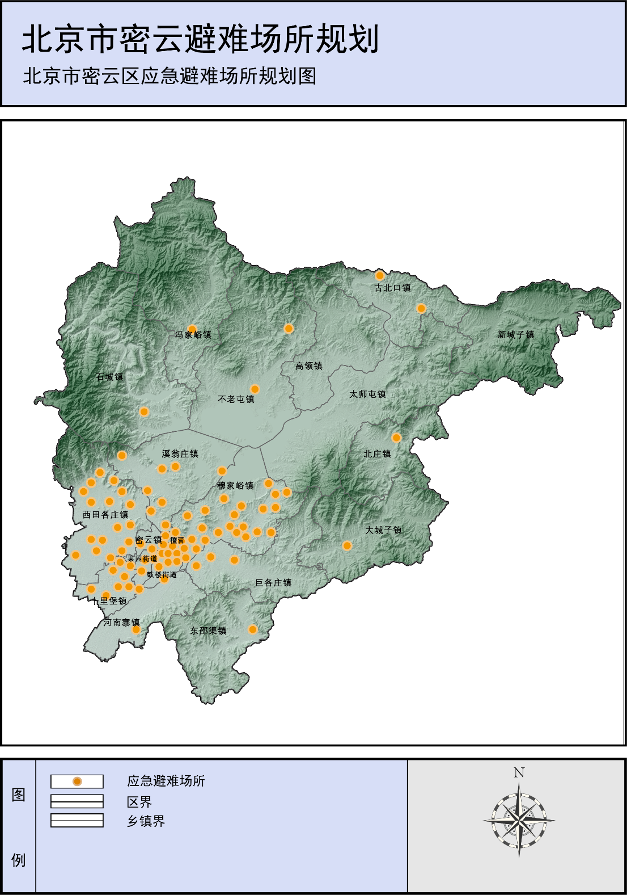

附图2 北京市密云区短期应急避难场所规划图

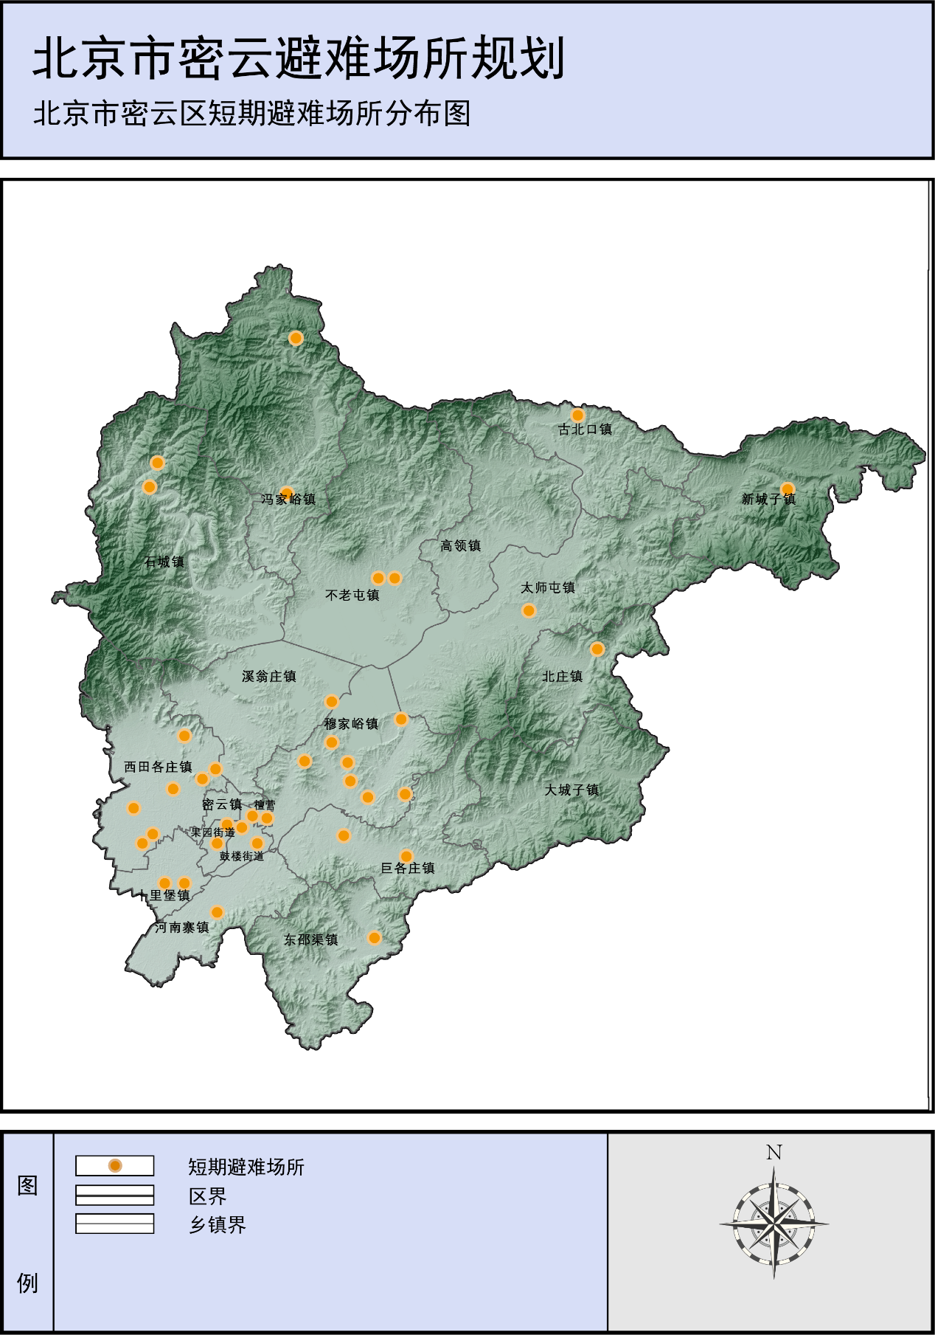

附图3 北京市密云区紧急应急避难场所规划图

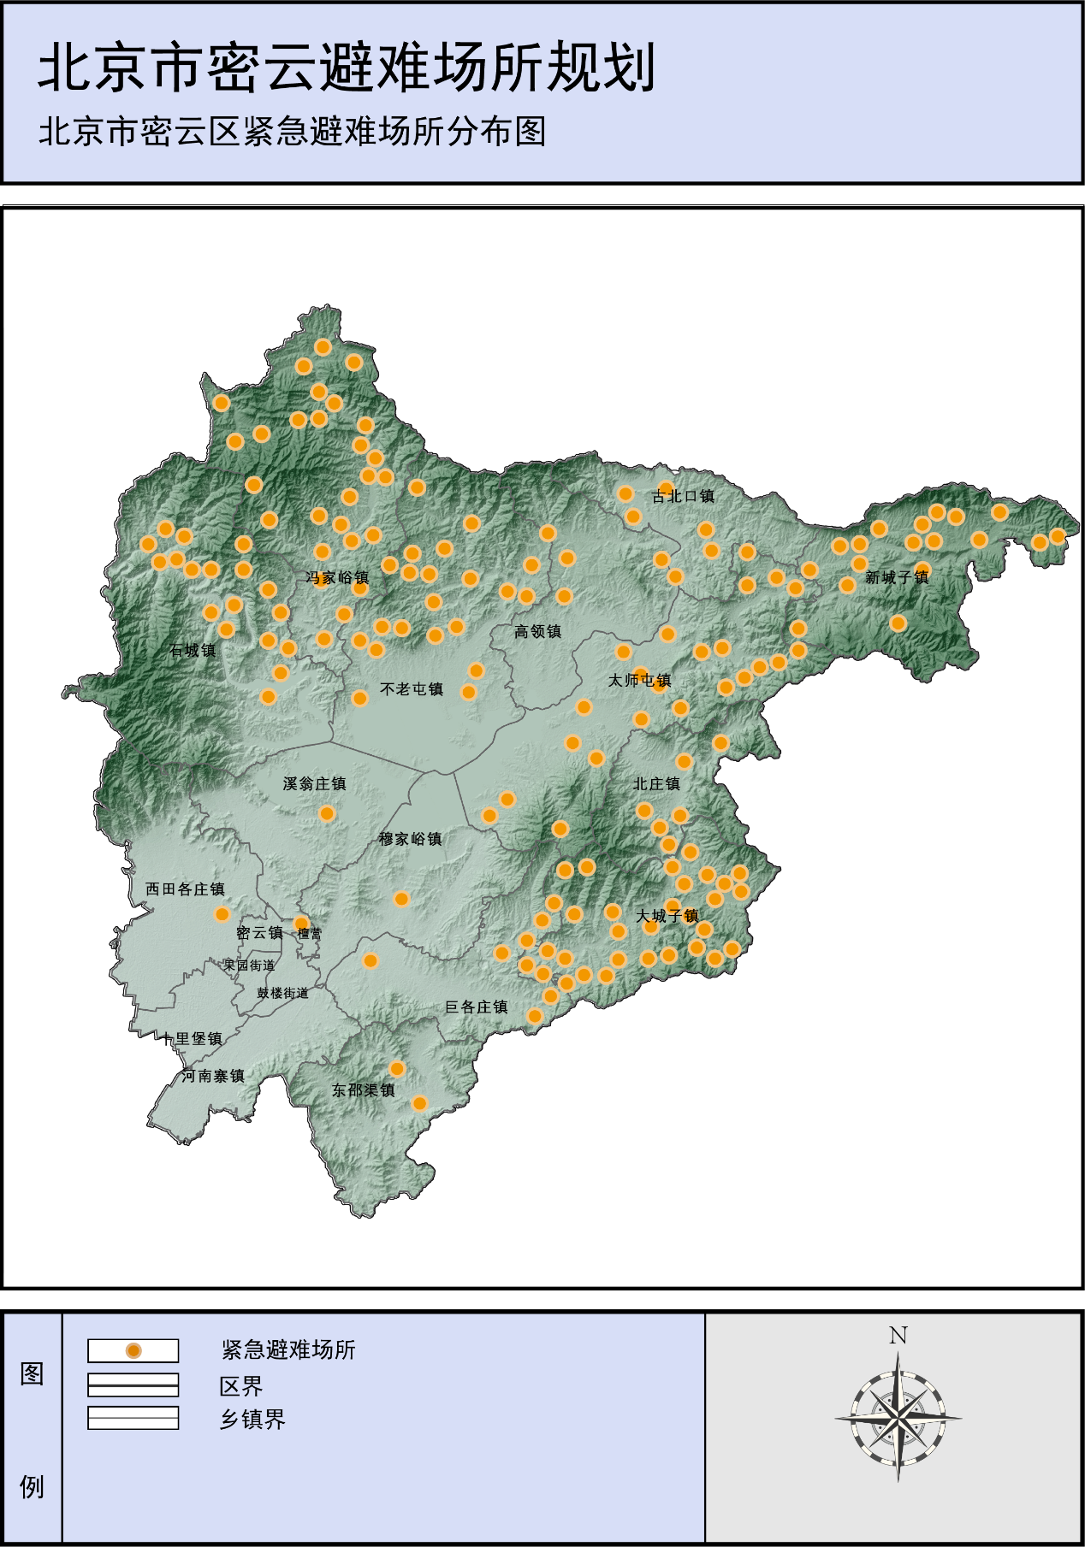

附图4 北京市密云区各乡镇应急避难场所规划图

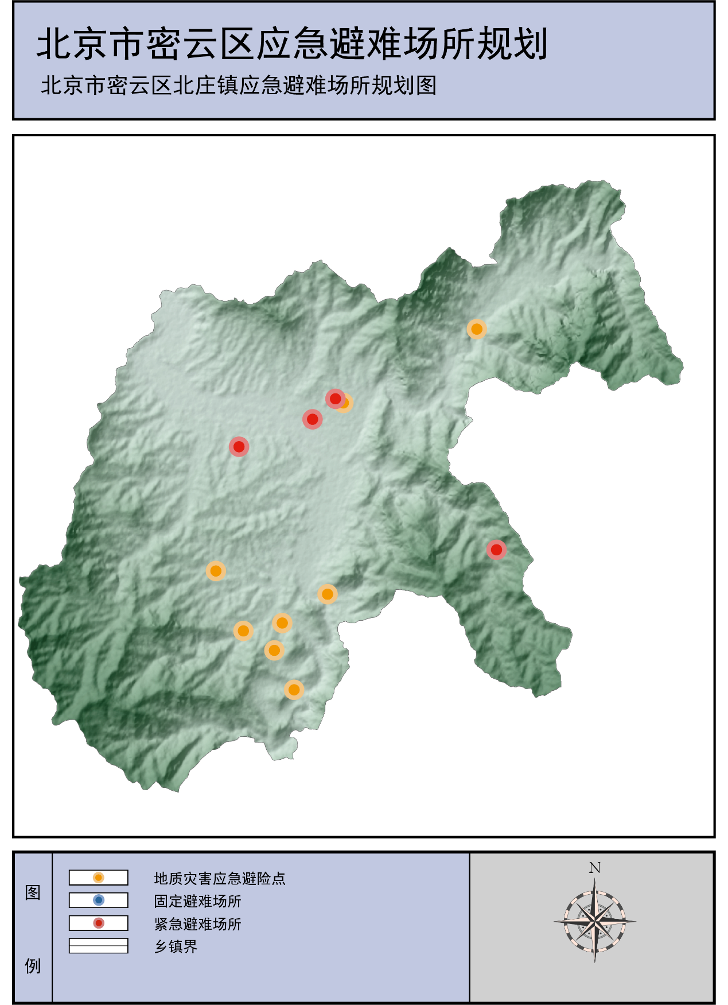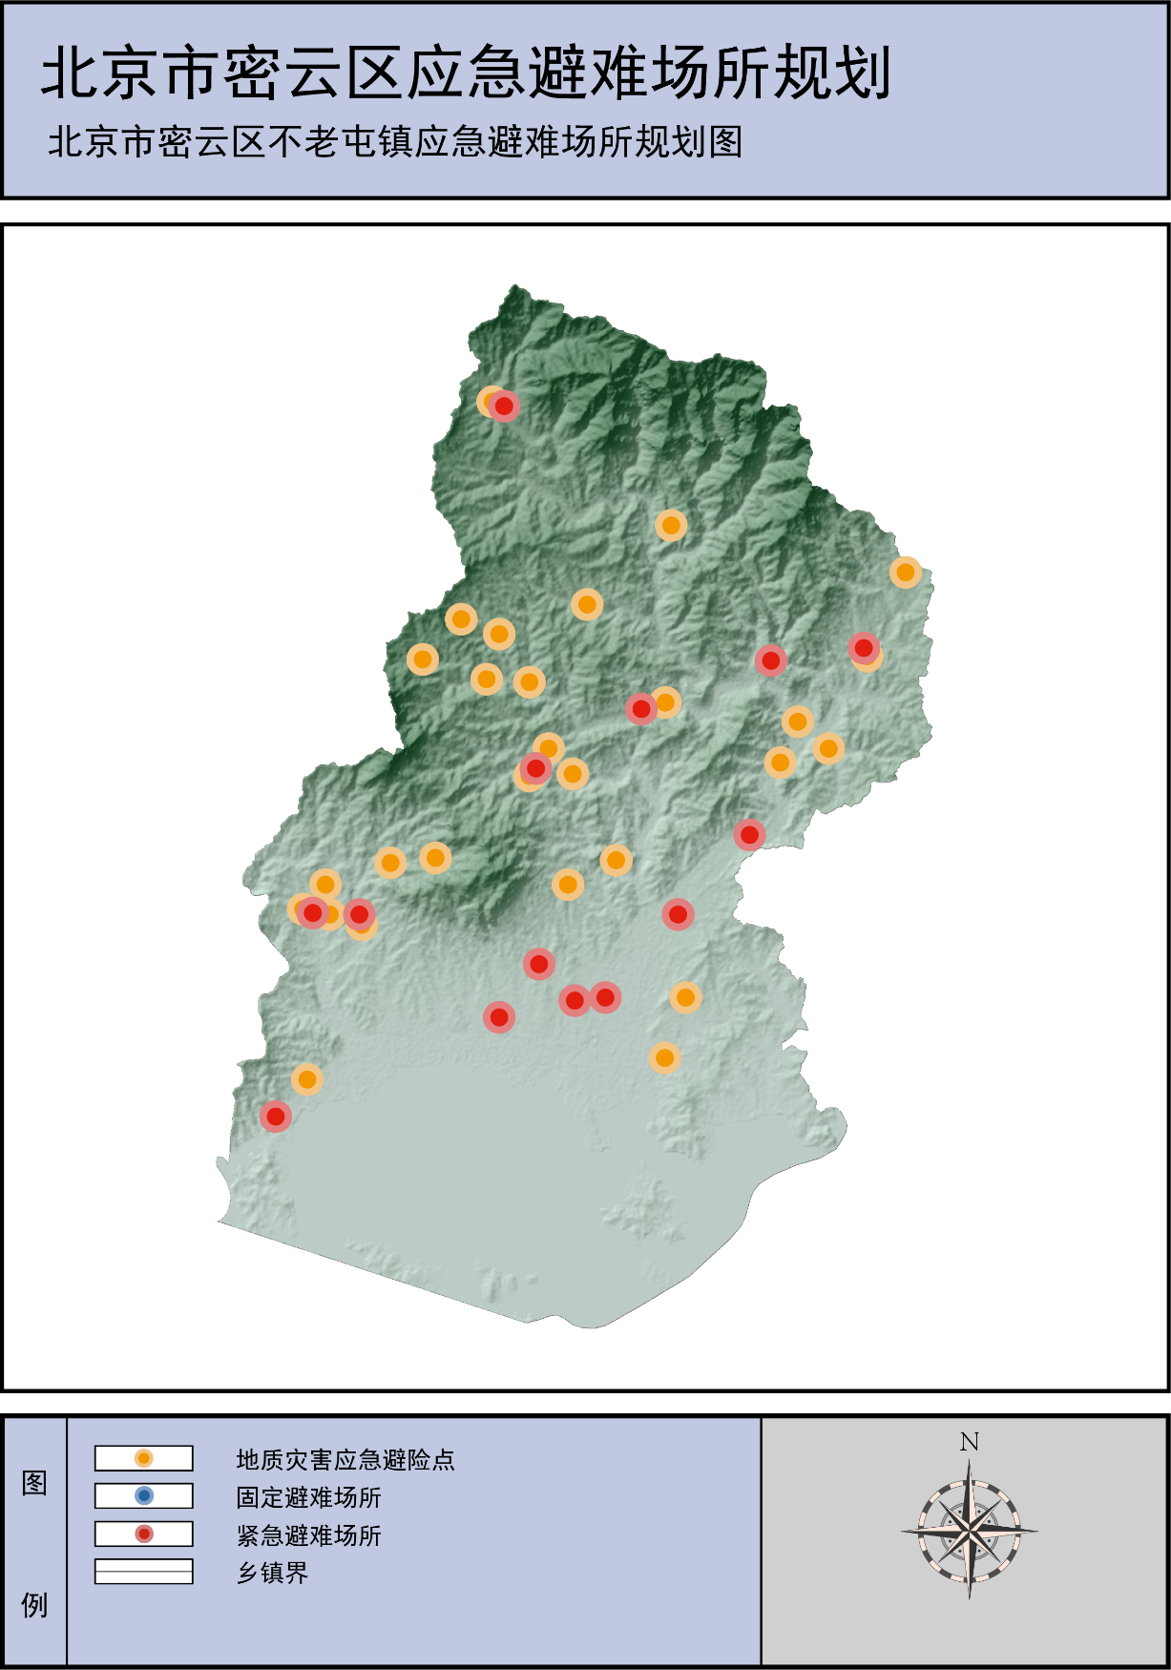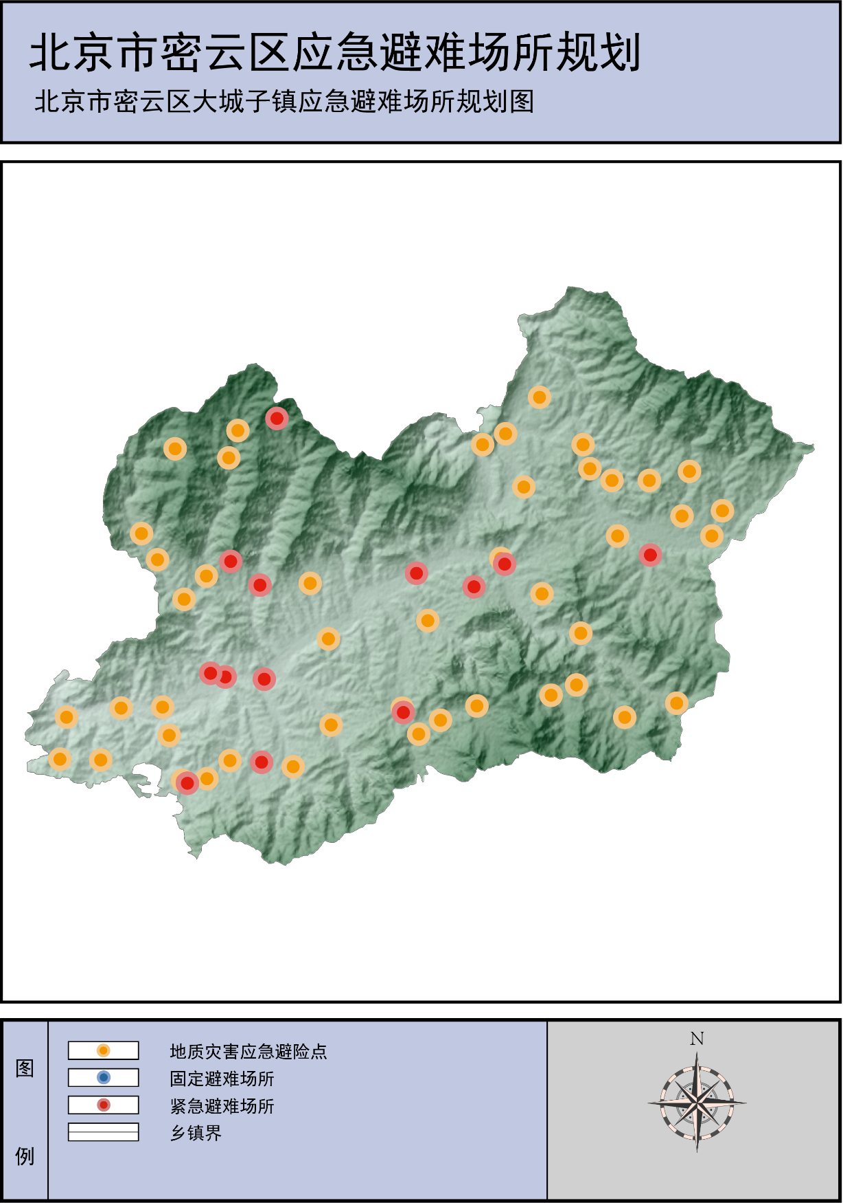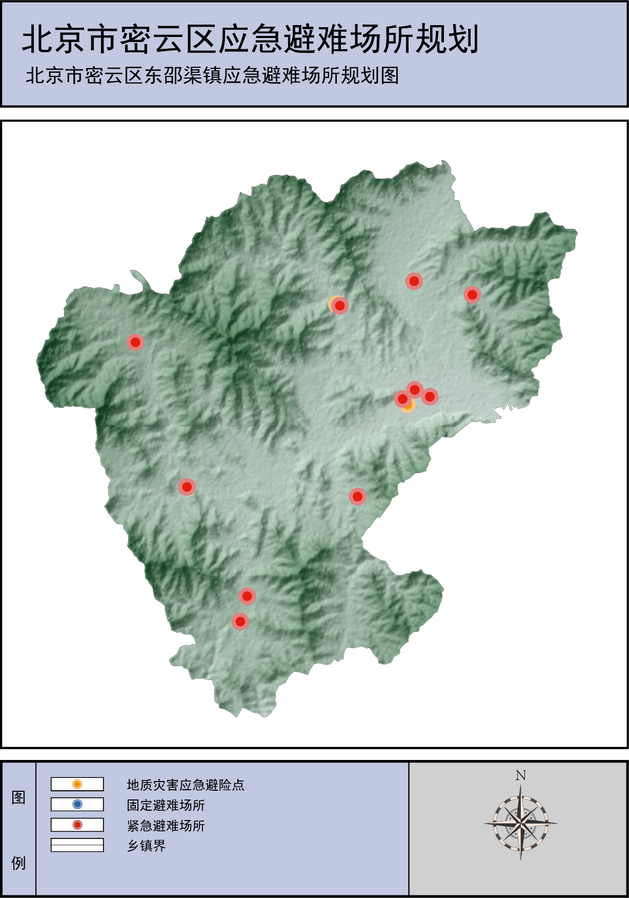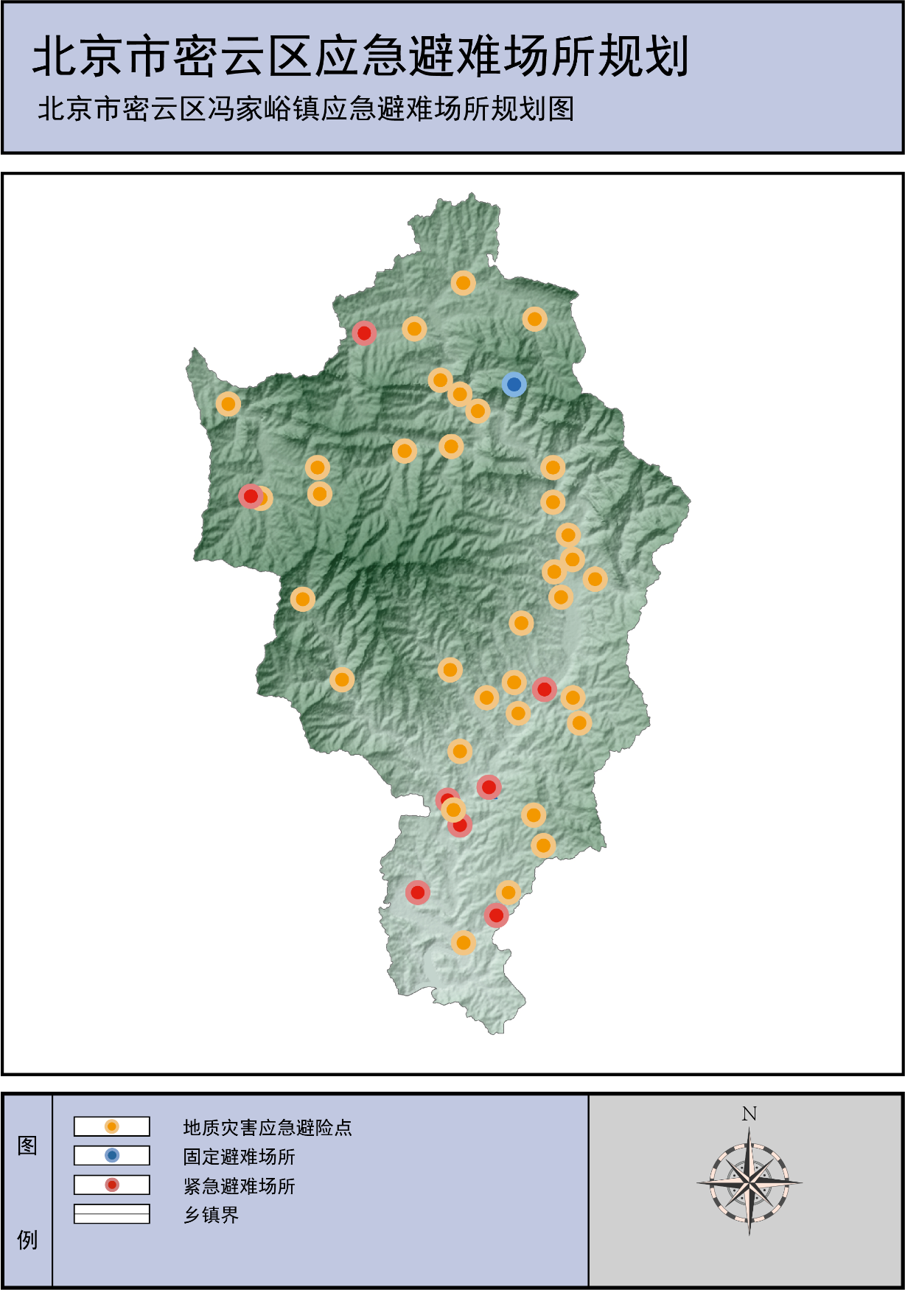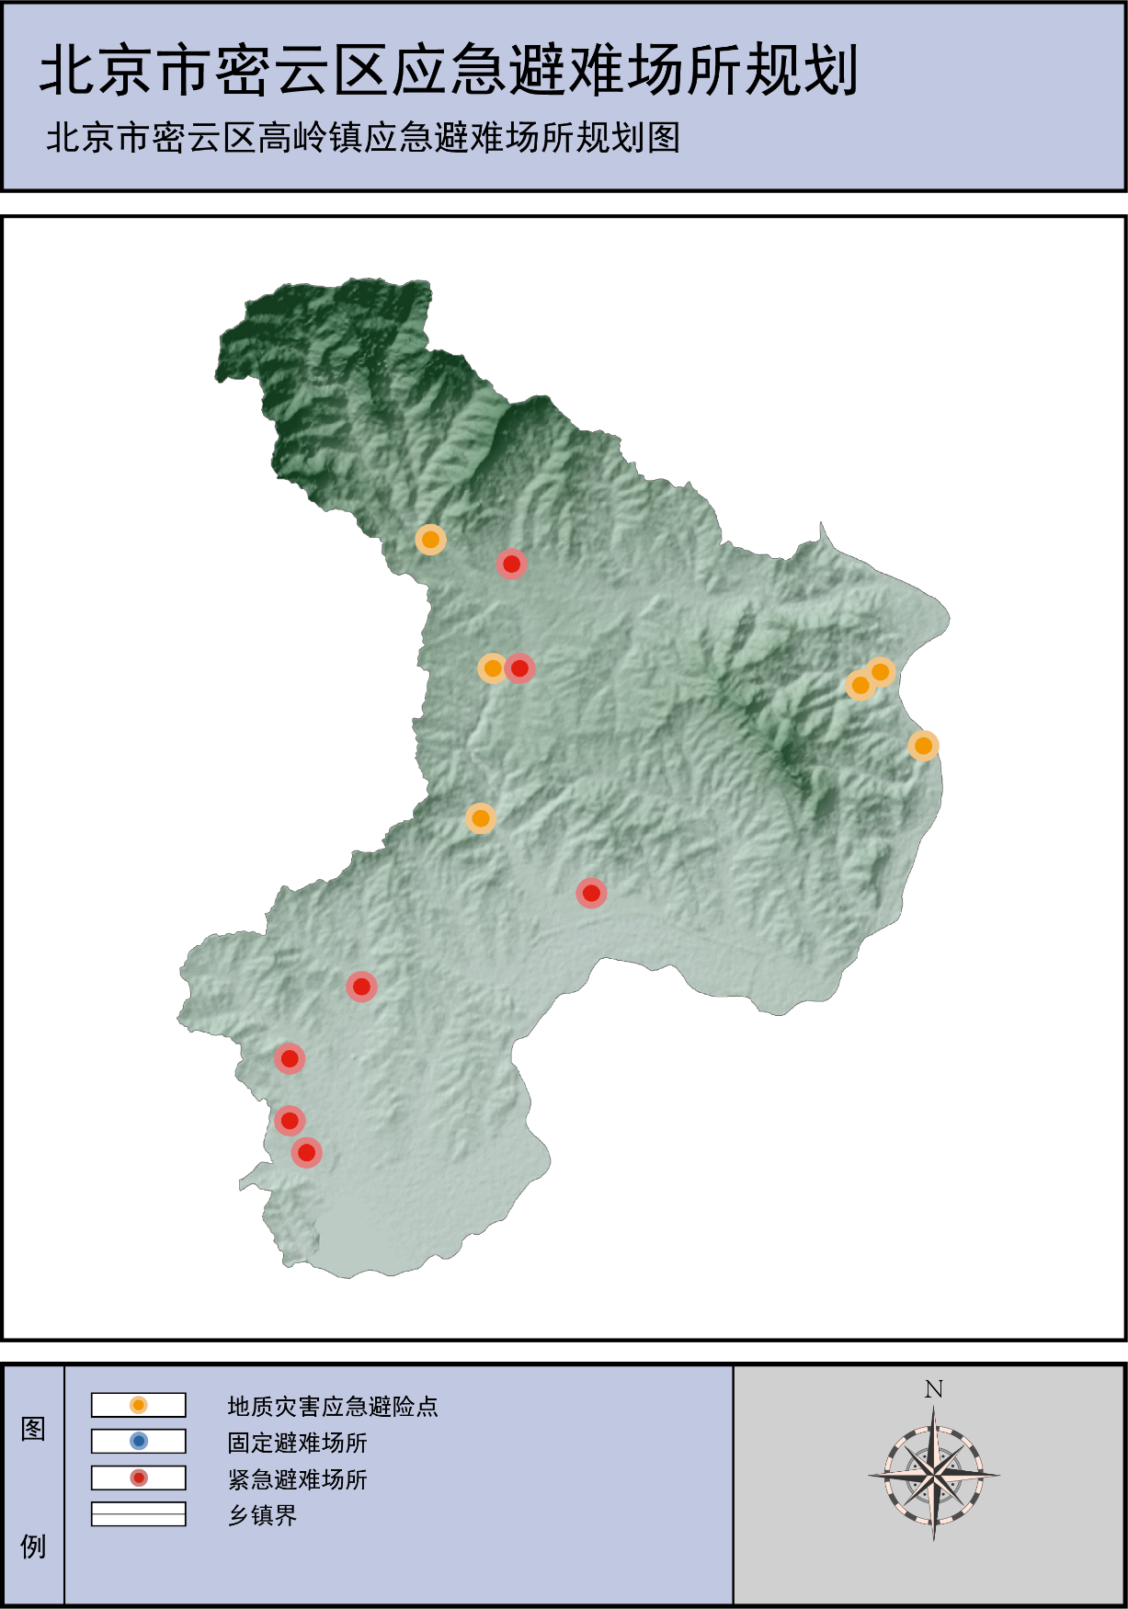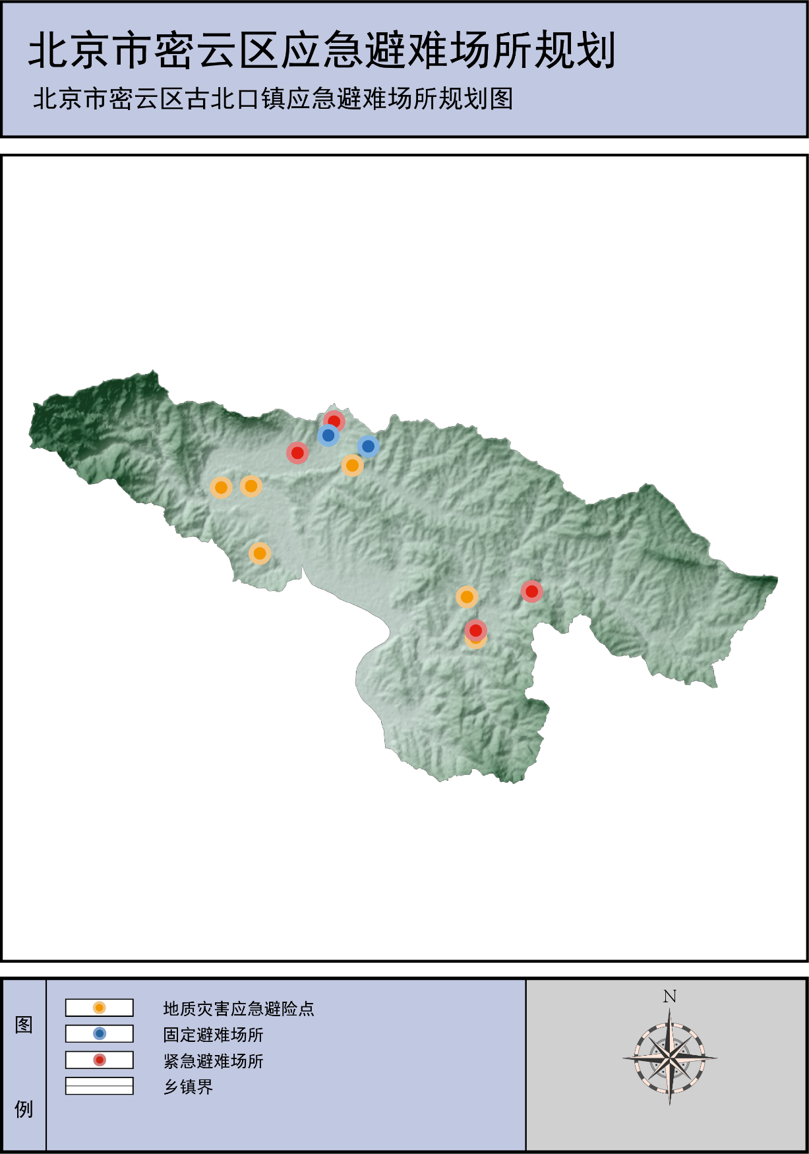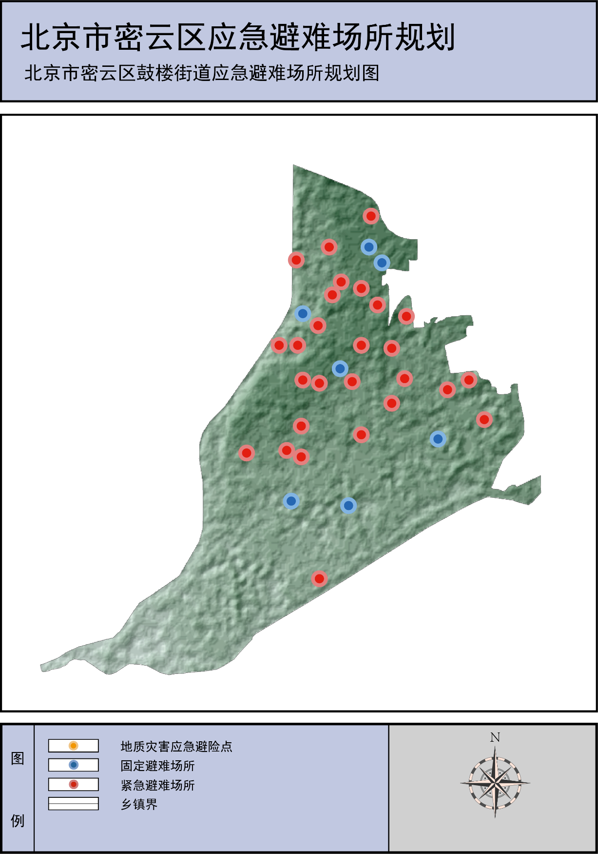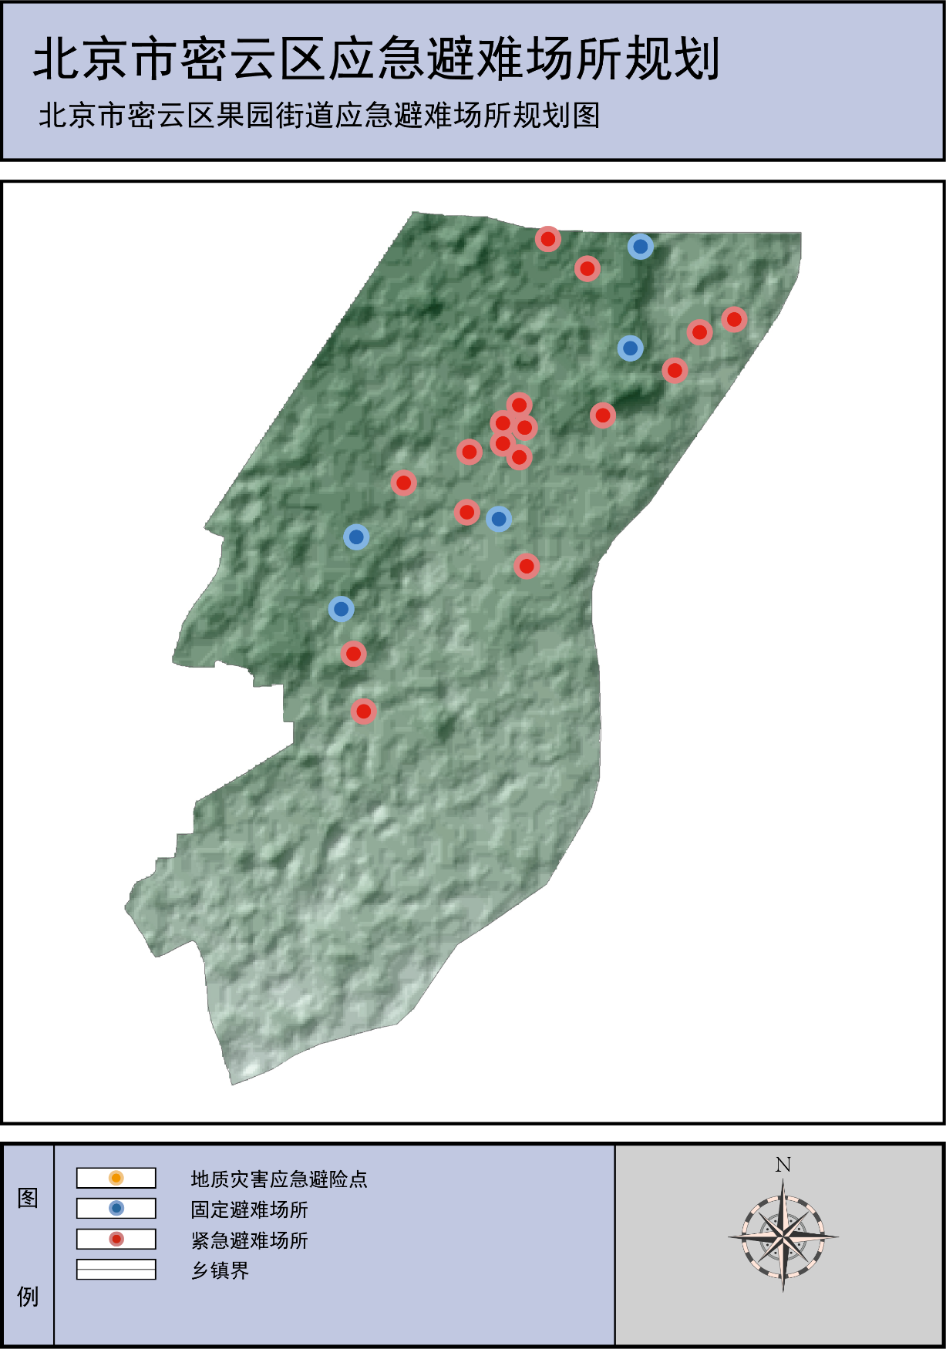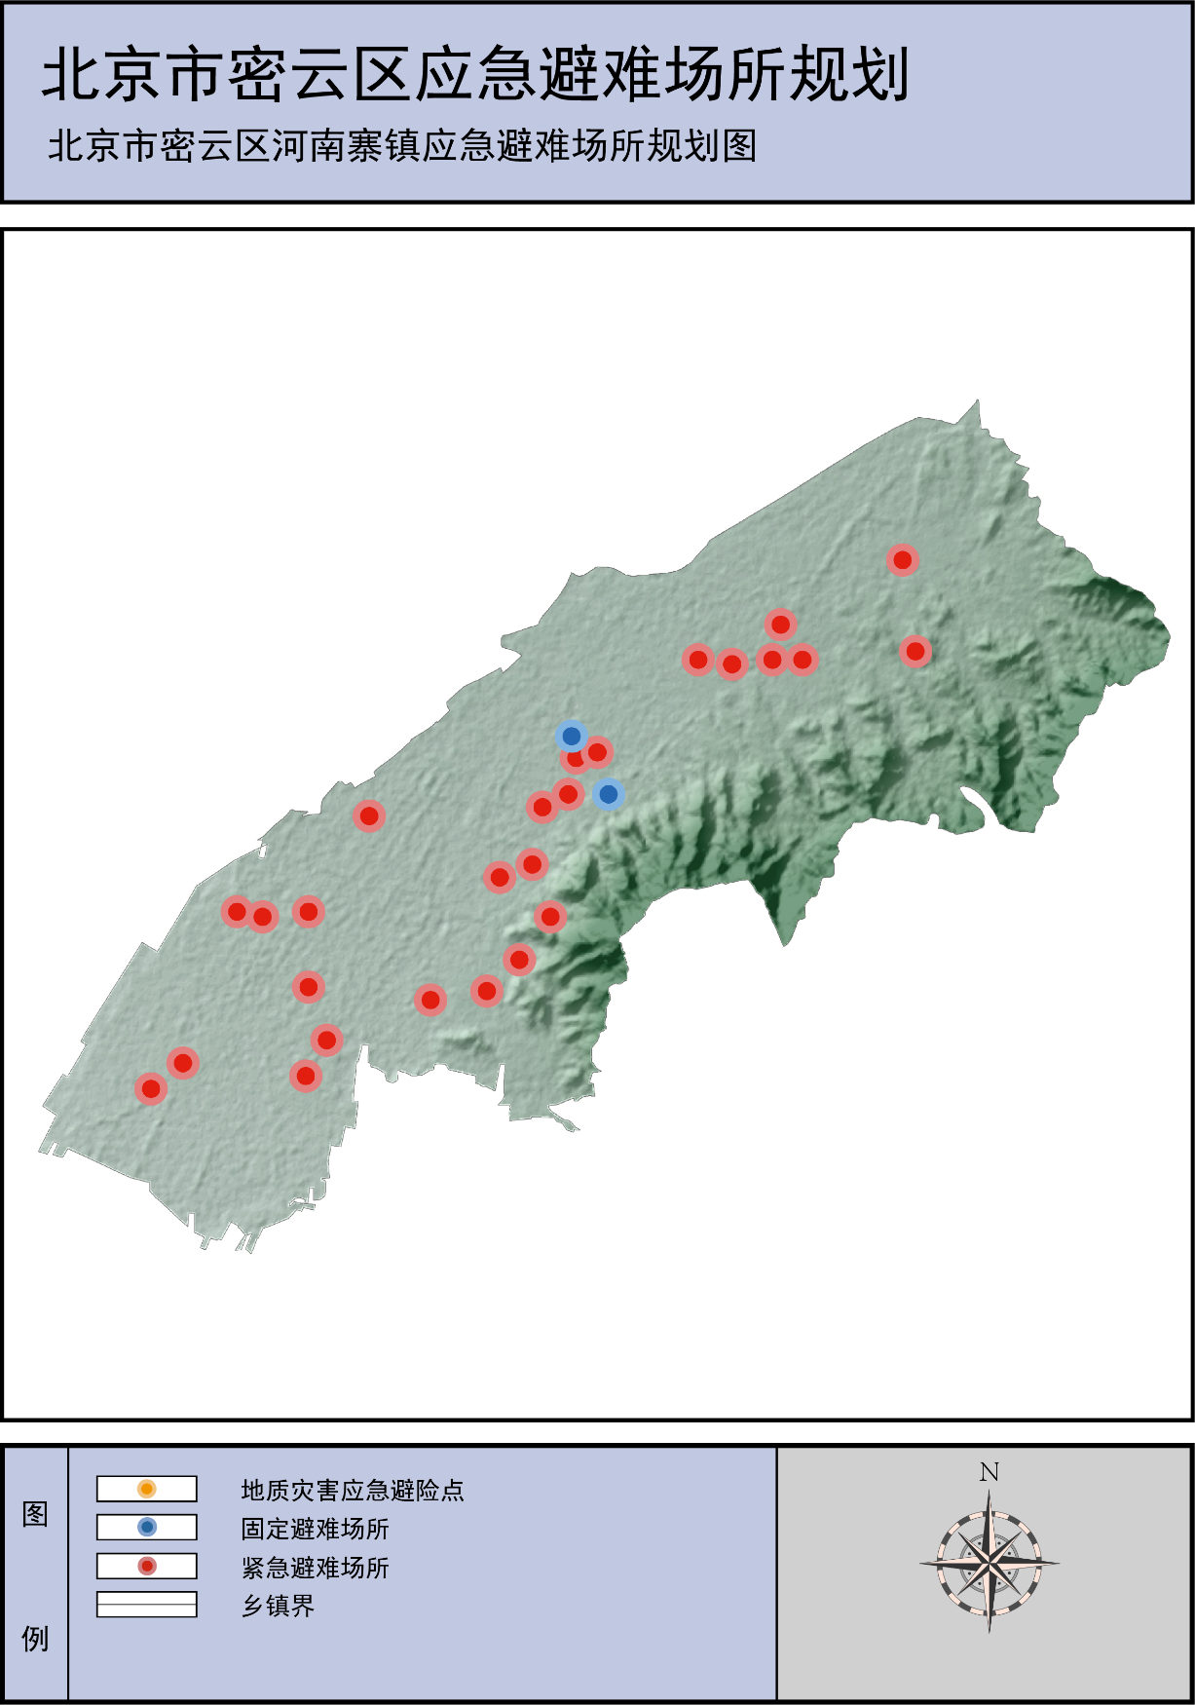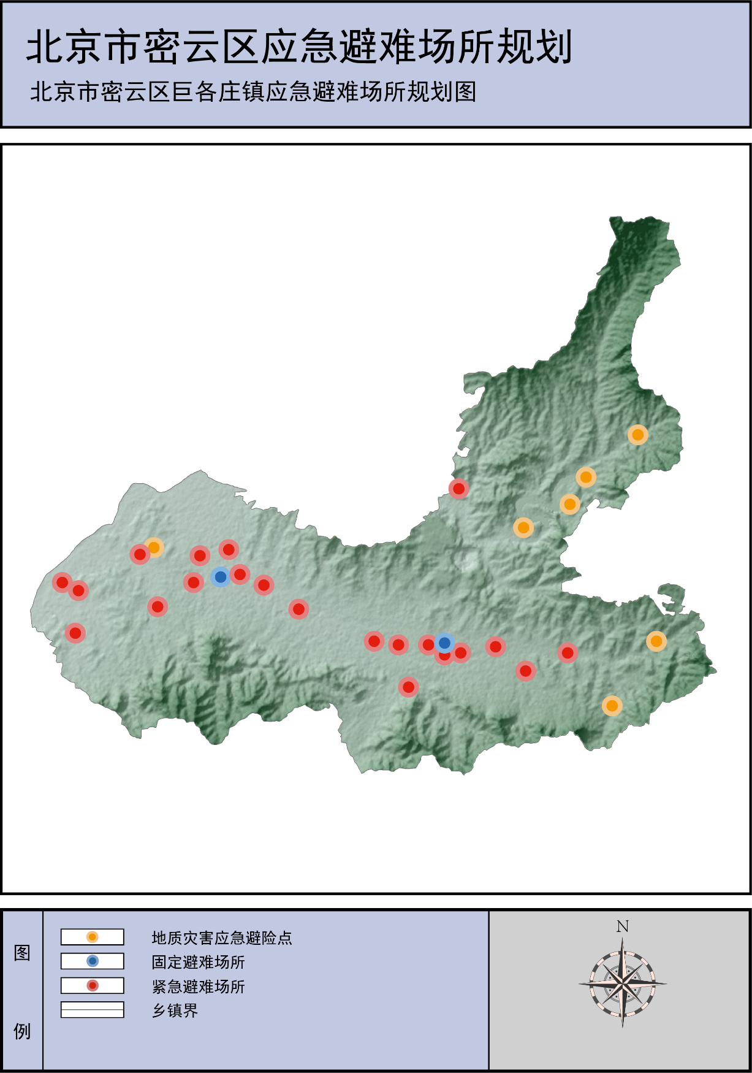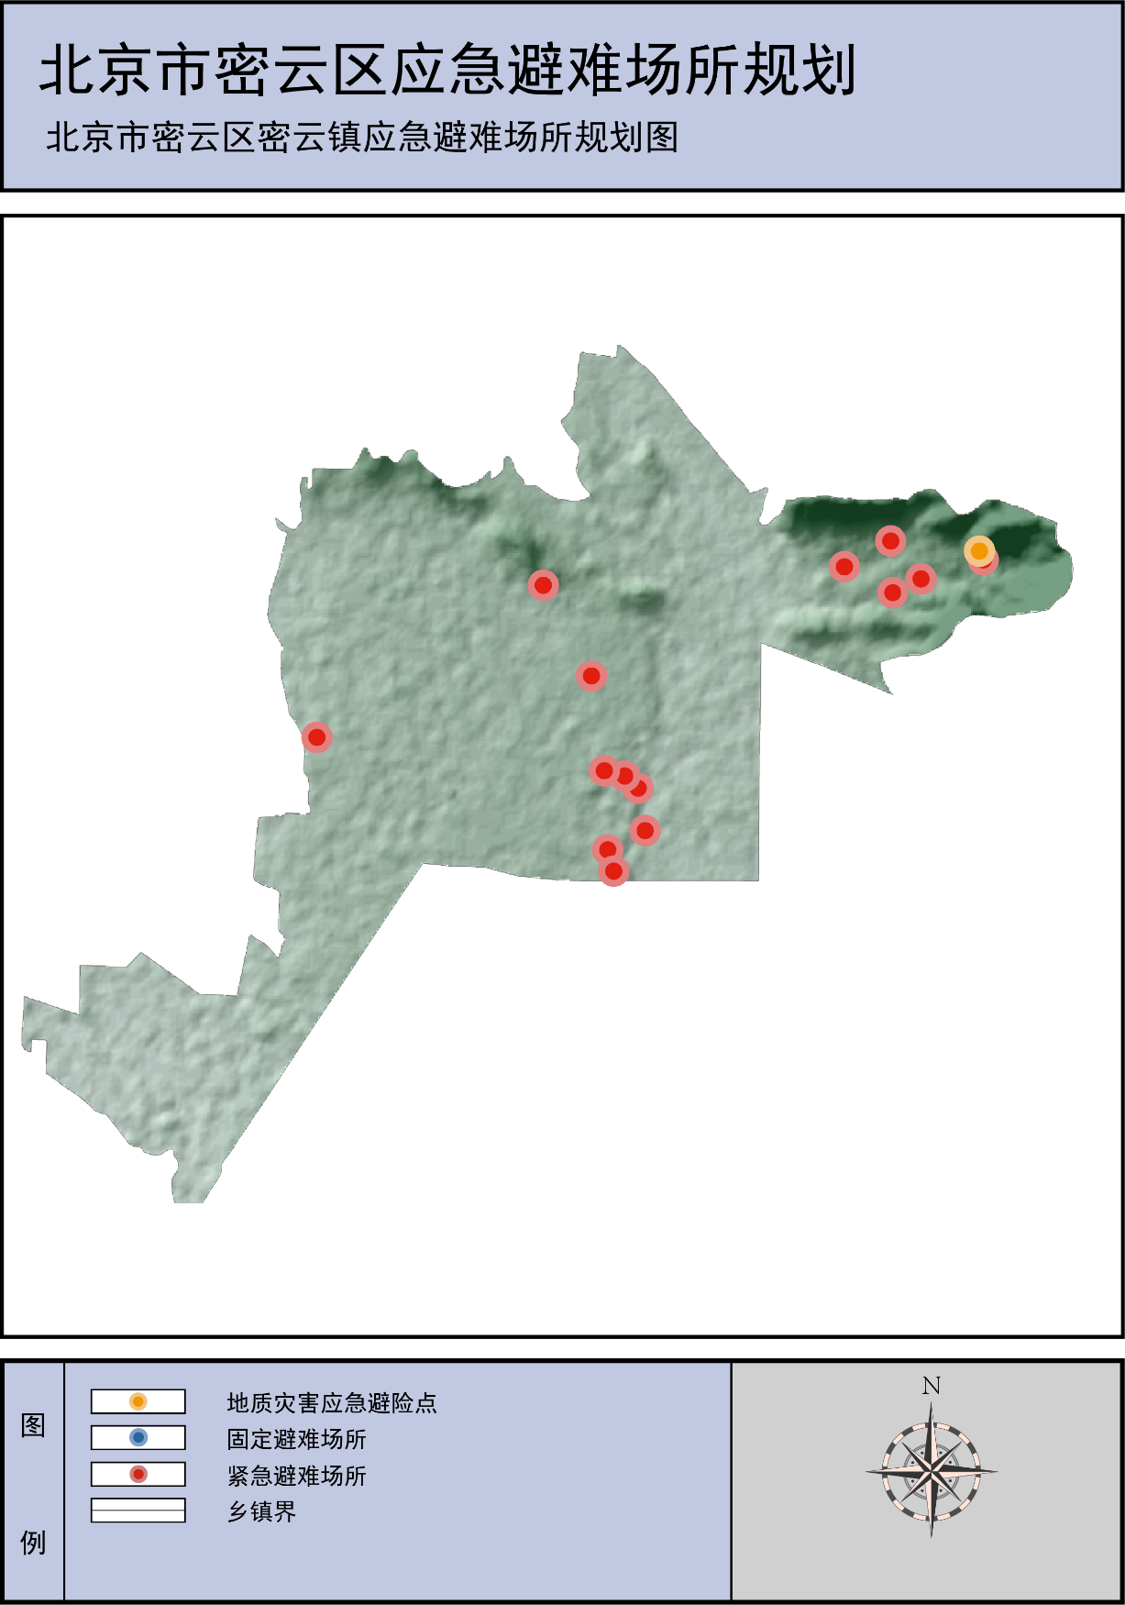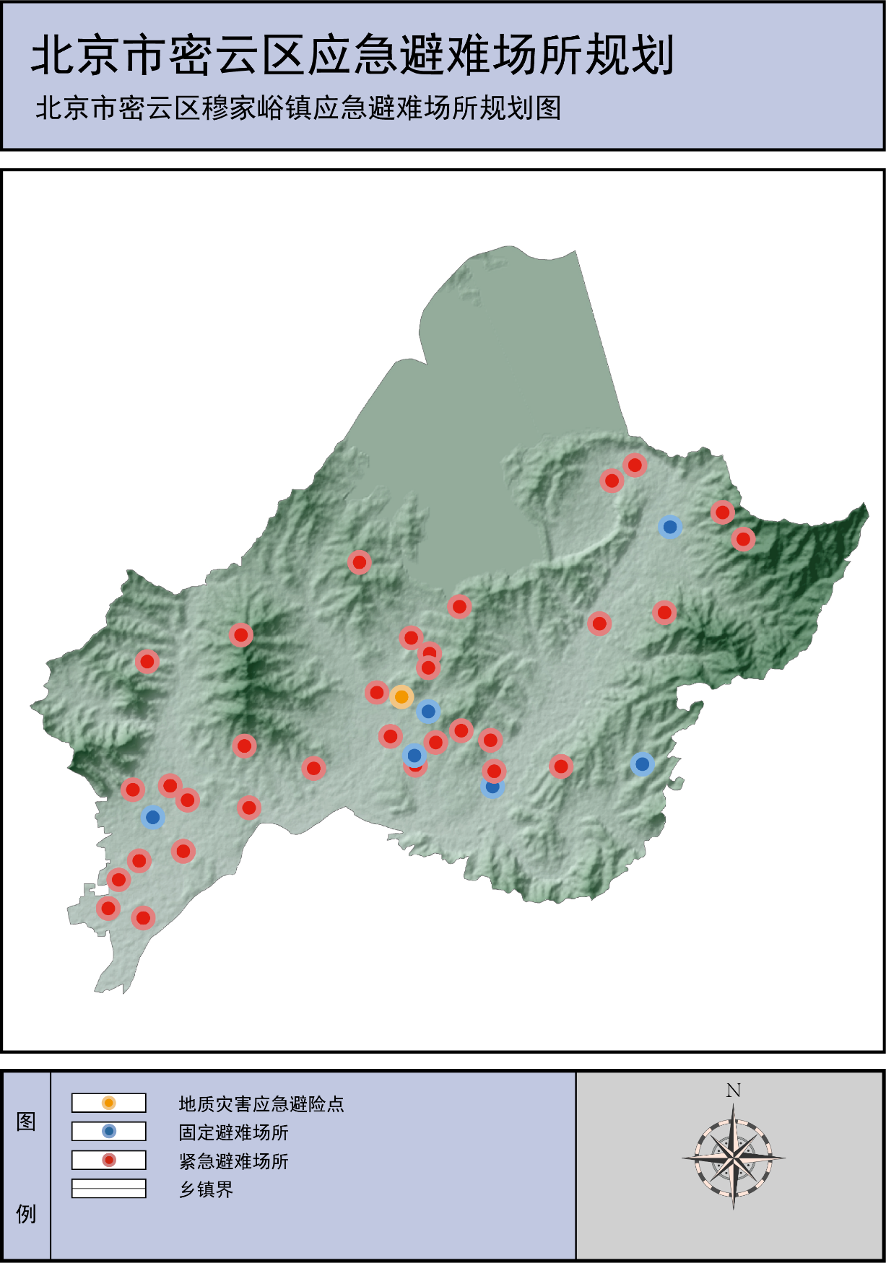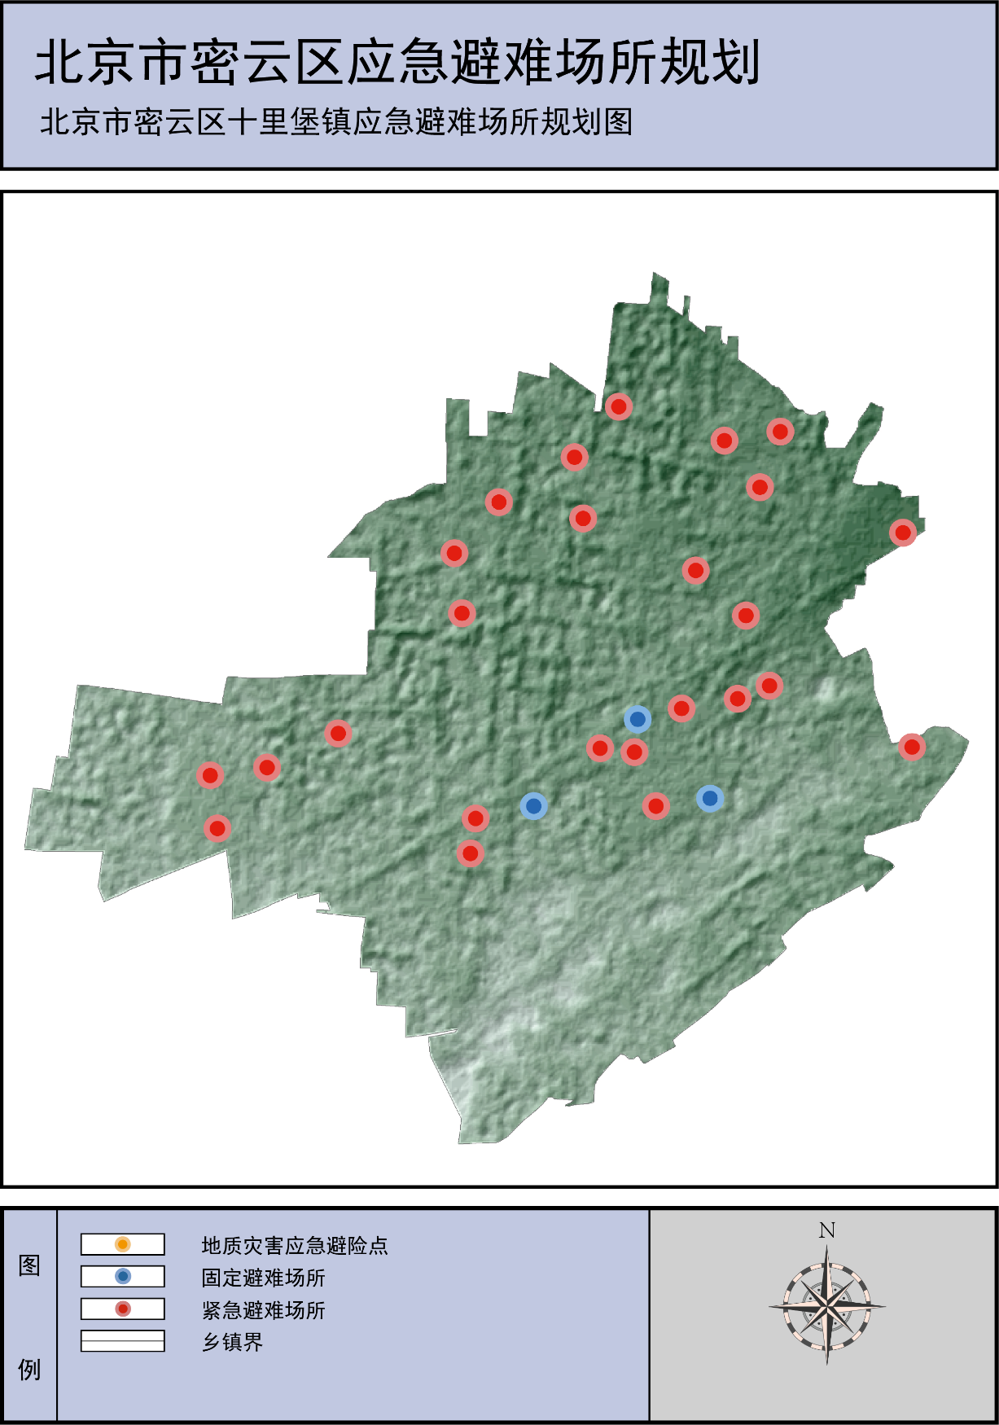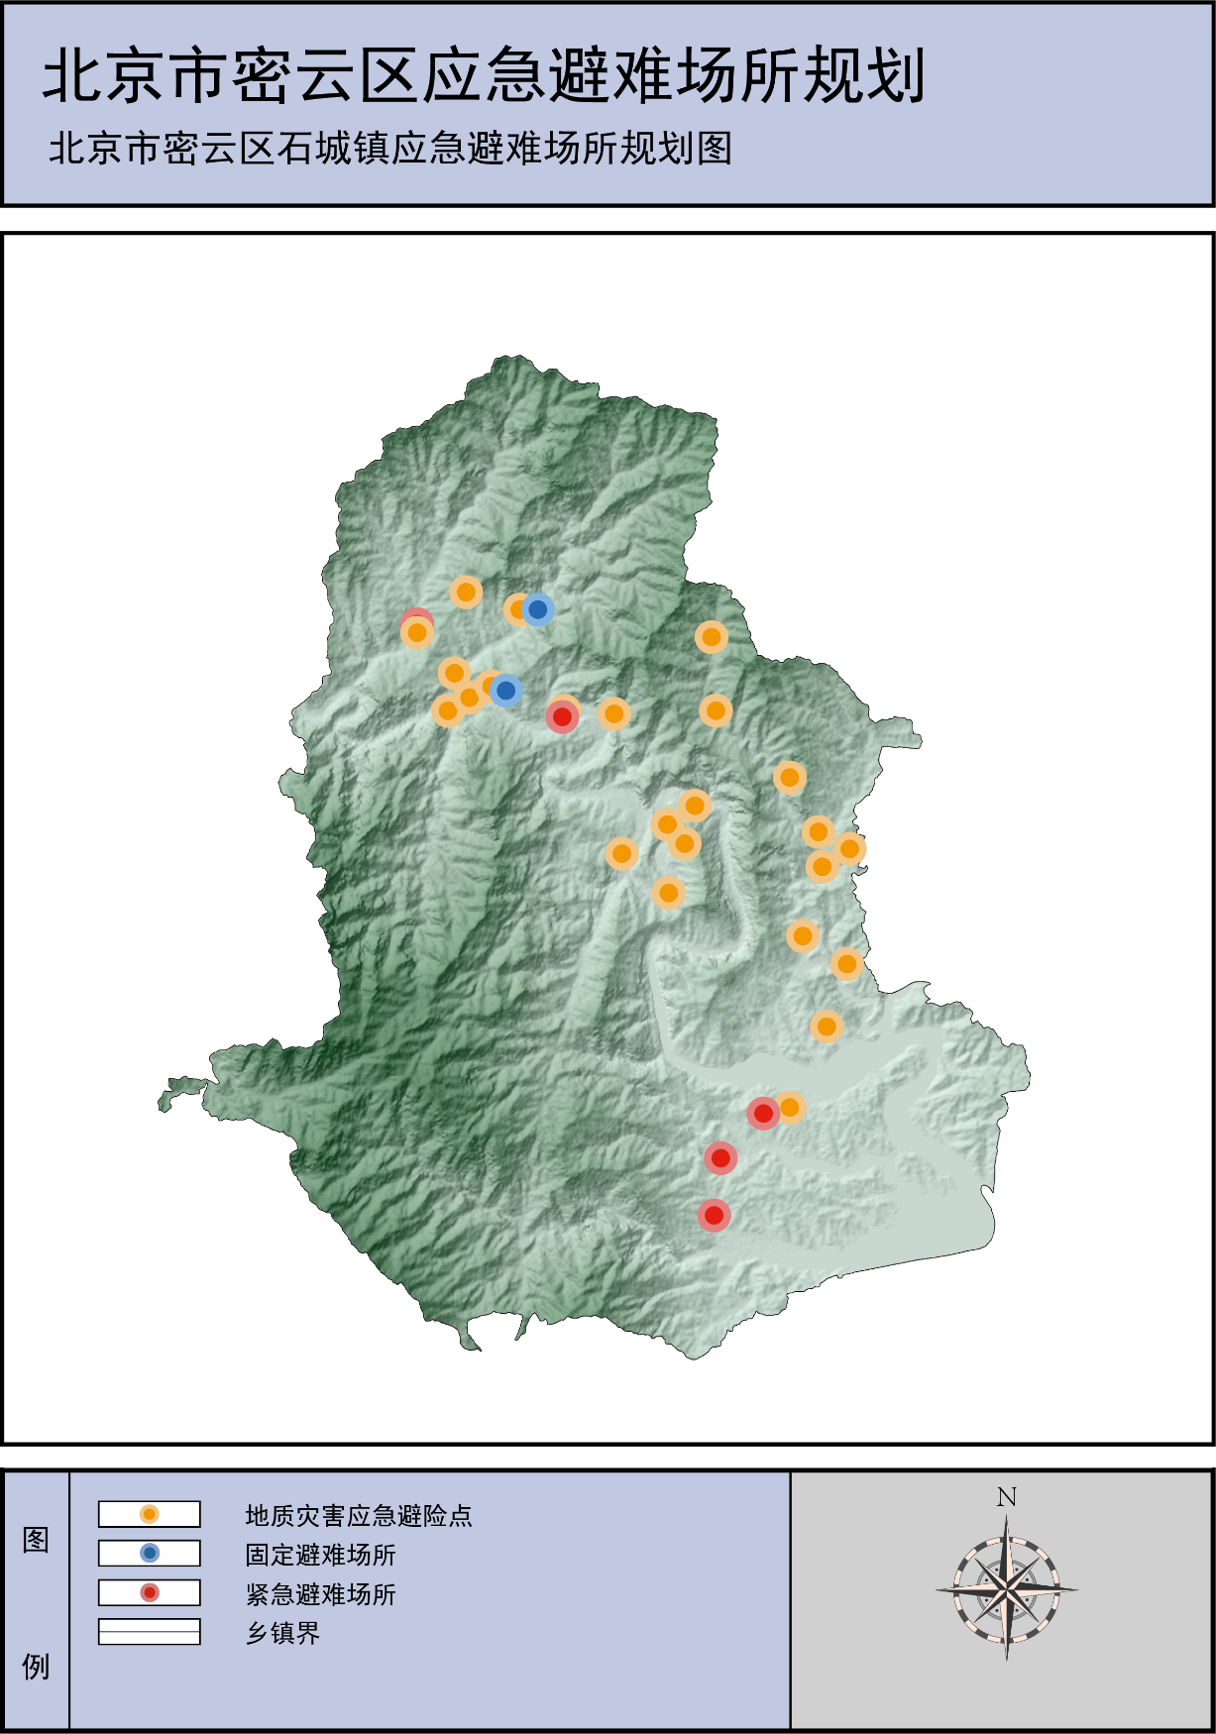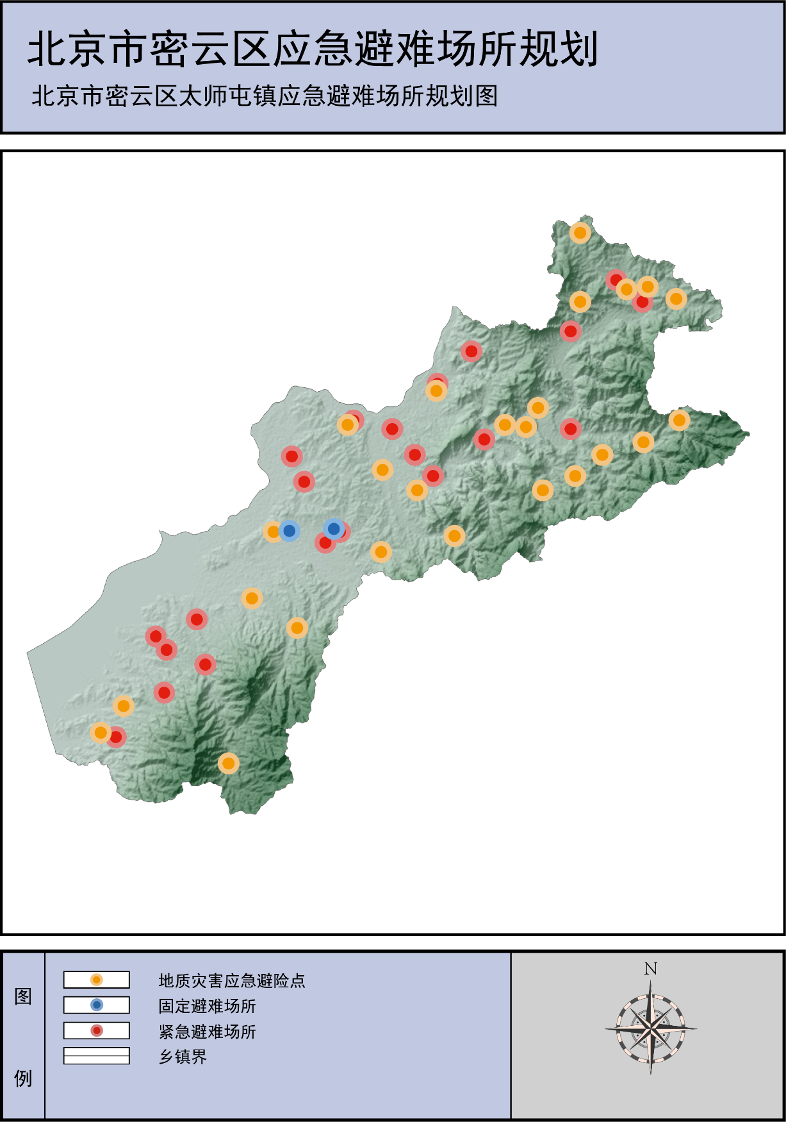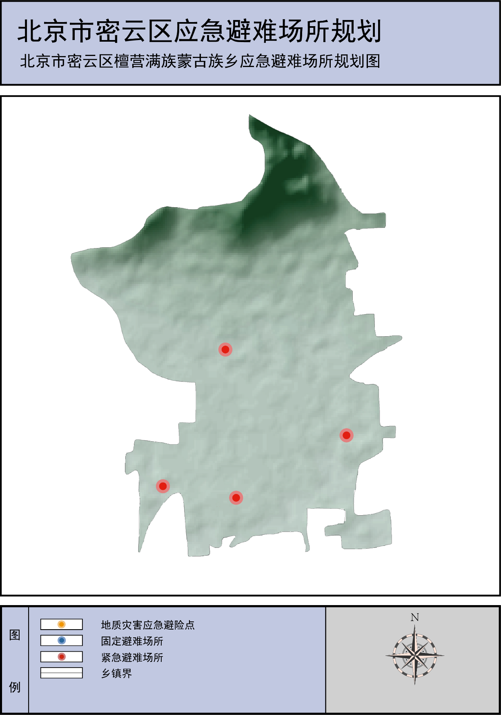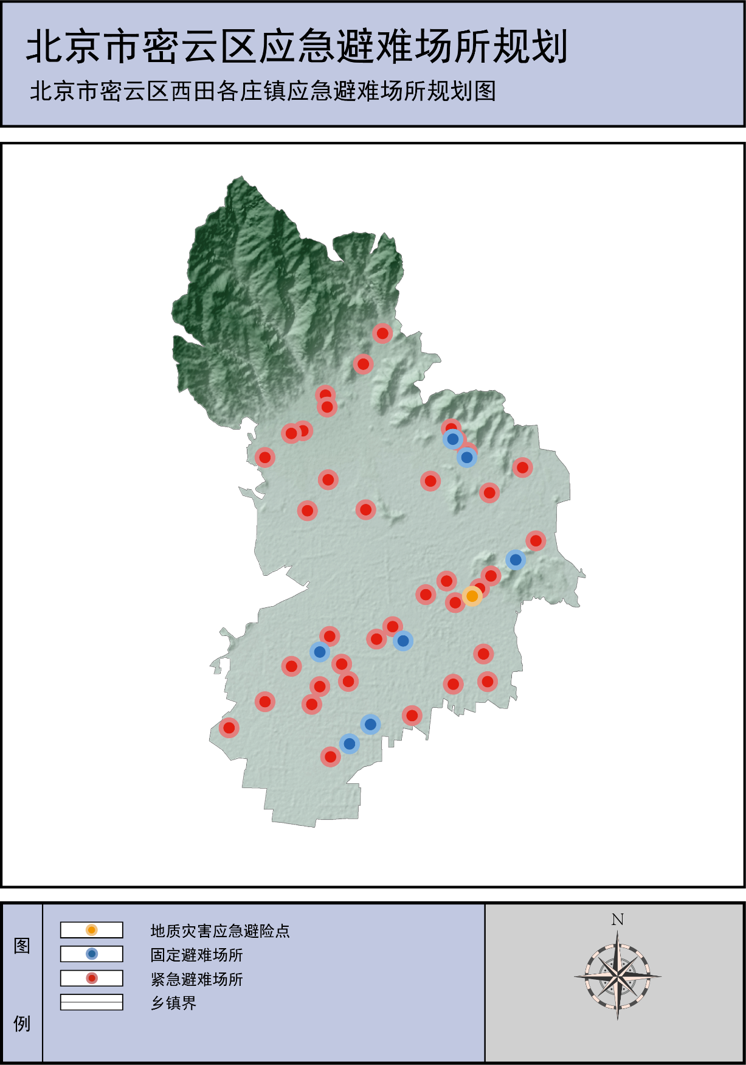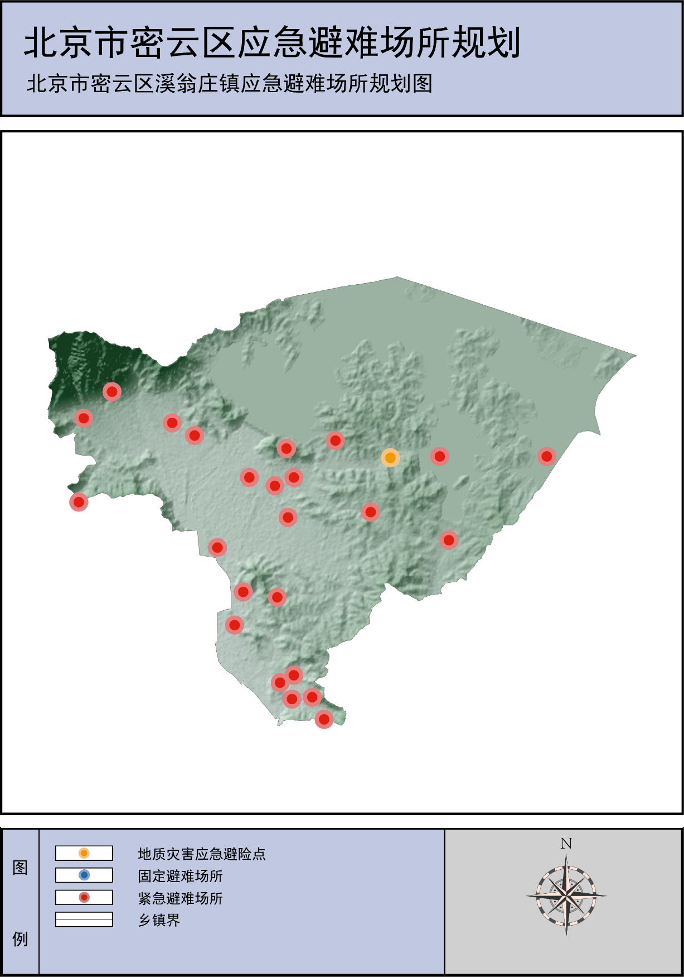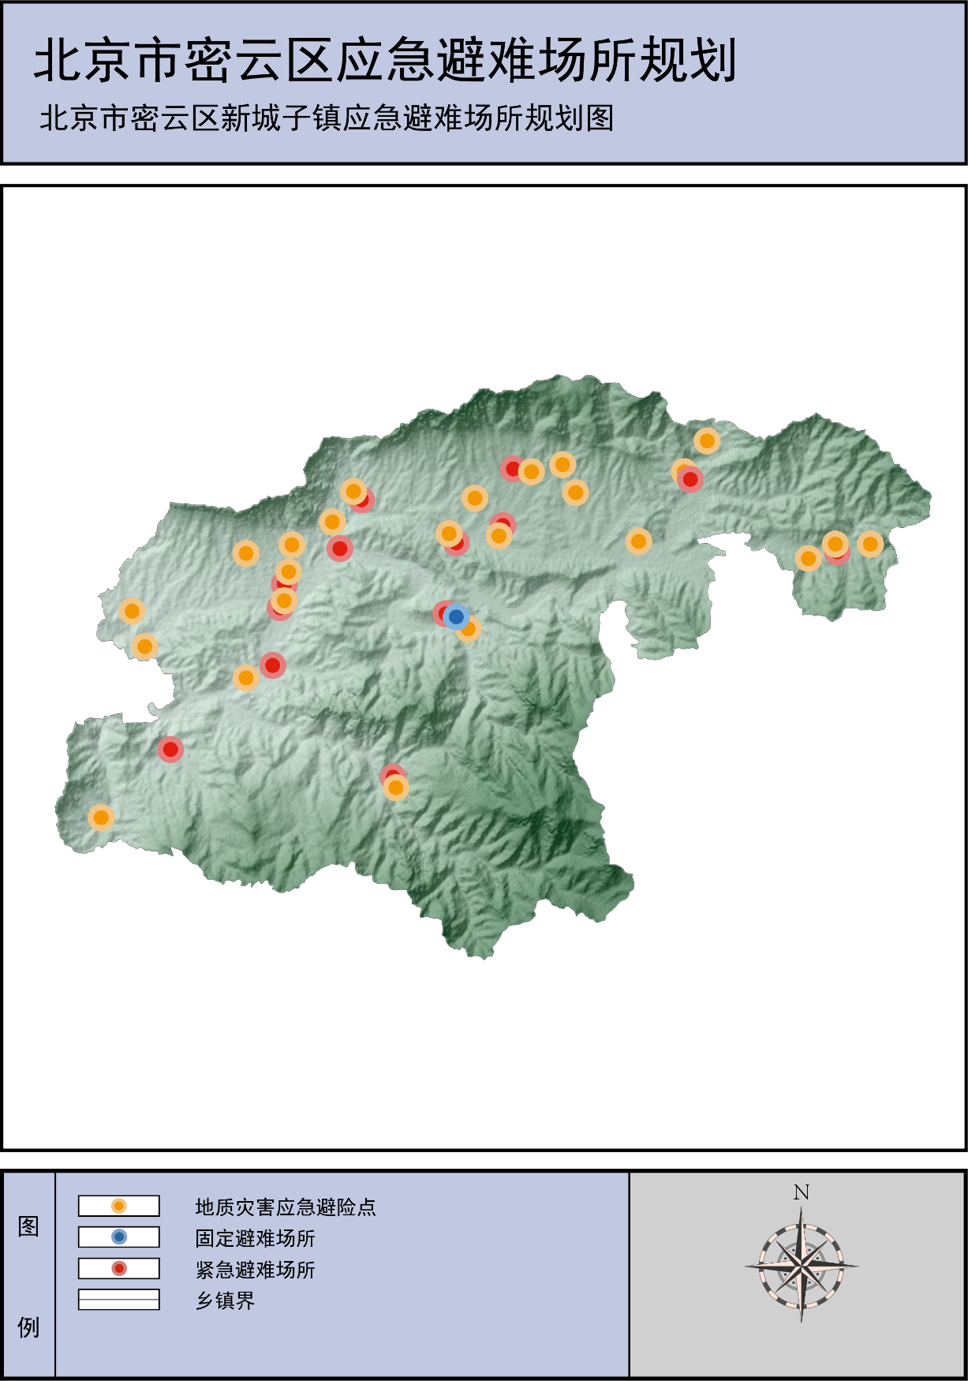

附图5 北京市密云区救灾通道规划示意图
